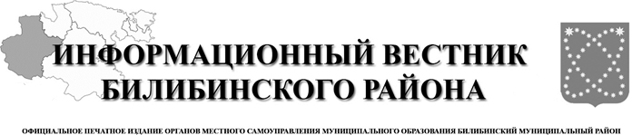

11 декабря
2023 года
№ 49 (501)

АДМИНИСТРАЦИЯ
МУНИЦИПАЛЬНОГО ОБРАЗОВАНИЯ
БИЛИБИНСКИЙ МУНИЦИПАЛЬНЫЙ РАЙОН
ЧУКОТСКОГО АВТОНОМНОГО ОКРУГА

П О С Т А Н О В Л Е Н И Е

от 7 декабря 2023 года | № 1407 | г. Билибино

О признании утратившими силу нормативных
правовых актов Администрации муниципального
образования Билибинский муниципальный район

В целях приведения нормативных правовых актов Администрации муниципального образования Билибинский муниципальный район в соответствие с действующим законодательством, Администрация муниципального образования Билибинский муниципальный район
ПОСТАНОВЛЯЕТ:

- Признать утратившими силу Постановления Администрации муниципального образования Билибинский муниципальный район:
- от 18 ноября 2015 года № 852 «О порядке отмены учебных занятий в образовательных организациях Билибинского муниципального района в связи с неблагоприятными погодными условиями»;
- от 18 ноября 2016 года № 806 «О внесении изменения в Постановление Администрации муниципального образования Билибинский муниципальный район от 18 ноября 2015 года № 852»;
- от 28 ноября 2017 года № 959 «О внесении изменения в Постановление Администрации муниципального образования Билибинский муниципальный район от 18 ноября 2015 года № 852»;
- от 07 декабря 2018 года № 995 «О внесении изменения в Постановление Администрации муниципального образования Билибинский муниципальный район от 18 ноября 2015 года № 852»;
- от 10 декабря 2019 года № 795 «О внесении изменения в Постановление Администрации муниципального образования Билибинский муниципальный район от 18 ноября 2015 года № 852»;
- от 22 ноября 2022 года № 955 «О внесении изменения в Постановление Администрации муниципального образования Билибинский муниципальный район от 18 ноября 2015 года № 852».
2. Опубликовать настоящее постановление в «Информационном вестнике Билибинского района», а также разместить на официальном сайте муниципального образования Билибинский муниципальный район.
- Настоящее постановление вступает в силу с момента его опубликования.
- Контроль за исполнением настоящего постановления возложить на заместителя Главы Администрации – начальника Управления социальной политики Попову С.В.

Исполняющий обязанности
Главы Администрации А.В. Медведев

АДМИНИСТРАЦИЯ
МУНИЦИПАЛЬНОГО ОБРАЗОВАНИЯ
БИЛИБИНСКИЙ МУНИЦИПАЛЬНЫЙ РАЙОН
ЧУКОТСКОГО АВТОНОМНОГО ОКРУГА

П О С Т А Н О В Л Е Н И Е

от 7 декабря 2023 года | № 1404 | г. Билибино

О порядке отмены учебных занятий в образовательных организациях Билибинского муниципального района в связи с неблагоприятными погодными условиями

В целях обеспечения сохранности жизни и здоровья детей, обучающихся в образовательных организациях Билибинского муниципального района, руководствуясь Уставом муниципального образования Билибинский муниципальный район, Администрация муниципального образования Билибинский муниципальный район
ПОСТАНОВЛЯЕТ:

- Установить отмену учебных занятий в образовательных организациях Билибинского муниципального района в связи с неблагоприятными погодными условиями при низкой температуре окружающей среды, согласно приложению к настоящему постановлению.
- Отделу образования Управления социальной политики Администрации муниципального образования Билибинский муниципальный район (Луценко Я.С.):
  - Проводить отмену учебных занятий в городе Билибино, руководствуясь показаниями наружного термометра Гидрометеорологической станции Билибино для I смены в 06:30, для II смены в 12:00;
  - Обеспечить информацией об отмене учебных занятий в городе Билибино руководство муниципального автономного учреждения «Билибинская телерадиостудия БИ-ТВ» (Петровский В.Е.) по телефону 89247898850.
- Муниципальному автономному учреждению «Билибинская телестудия Би-ТВ» (Петровский В.Е.) обеспечить информирование населения через телеканал Билибинская студия телевидения «Тихая долина», а также через Telegram канал «Би-ТВ» https://t.me/bilibino_tv для I смены в 07:30, для II смены в 12:30».
- Руководителям городских образовательных организаций (Крылова И.Г., Маслова Л.В., Антонова Т.Н., Кузнецова Л.А.) отмену занятий производить на основании объявления Билибинской телерадиостудии «Би-ТВ» об отмене занятий и отражать в приказах по основной деятельности.
- Руководителям сельских образовательных организаций (Бескова Л.В., Куликова А.В., Москаленко Ю.А., Петрова С.Г., Манджиева С.П.) отмену занятий производить на основании метеосводок, по согласованию с Главами Администраций сельских поселений и отражать в приказах по основной деятельности.
- Опубликовать настоящее постановление в «Информационном вестнике Билибинского района», а также разместить на официальном сайте муниципального образования Билибинский муниципальный район.
- Настоящее постановление вступает в силу с момента его опубликования.
- Контроль за исполнением настоящего постановления возложить на заместителя Главы Администрации муниципального образования Билибинский муниципальный район – начальника Управления социальной политики Попову С.В.

Исполняющий обязанности
Главы Администрации А.В. Медведев

Приложение
к Постановлению Администрации
муниципального образования
Билибинский муниципальный район
от 7 декабря 2023 года № 1404

Допустимые нормы температуры воздуха
при отмене учебных занятий в образовательных организациях
Билибинского муниципального района

Наименование населенного пункта, где расположены образовательные учреждения | Классы
 | 1-4 | 5-8 | 9-11
г. Билибино | При температуре  -42⁰ С | При температуре  - 45⁰ С | При температуре  -47⁰ С
с. Кепервеем | При температуре  -45⁰ С | При температуре  - 47⁰ С | При температуре  -49⁰ С
с. Омолон | При температуре  -45⁰ С | При температуре  - 47⁰ С | При температуре  -50⁰ С
с. Островное | При температуре  -45⁰ С | При температуре  - 47⁰ С | При температуре  -49⁰ С
с. Анюйск | При температуре  -45⁰ С | При температуре  - 47⁰ С | При температуре  -49⁰ С
с. Илирней | При температуре  -45⁰ С | При температуре  - 47⁰ С | При температуре  -50⁰ С

Примечание.
При скорости ветра 1 м/сек. добавляется минус 2⁰С.

АДМИНИСТРАЦИЯ
МУНИЦИПАЛЬНОГО ОБРАЗОВАНИЯ
БИЛИБИНСКИЙ МУНИЦИПАЛЬНЫЙ РАЙОН
ЧУКОТСКОГО АВТОНОМНОГО ОКРУГА

П О С Т А Н О В Л Е Н И Е

от 7 декабря 2023 года | № 1405 | г. Билибино

О внесении изменения в Постановление Администрации муниципального образования Билибинский муниципальный район от 27 мая 2016 года № 350

Руководствуясь частью 4 статьи 18 Федерального закона от 24 июля 2007 года № 209-ФЗ «О развитии малого и среднего предпринимательства в Российской Федерации», статьей 215 Гражданского кодекса Российской Федерации, Уставом муниципального образования Билибинский муниципальный район Администрация муниципального образования Билибинский муниципальный район
ПОСТАНОВЛЯЕТ:

1. Внести в Постановление Администрации муниципального образования Билибинский муниципальный район от 27 мая 2016 года № 350 «Об утверждении Перечня муниципального имущества муниципального образования Билибинский муниципальный район, свободного от прав третьих лиц (за исключением имущественных прав субъектов малого и среднего предпринимательства), предназначенного для передачи во владение и (или) пользование субъектам малого предпринимательства и организациям, образующим инфраструктуру поддержки субъектов малого и среднего предпринимательства» следующее изменение:

приложение изложить в новой редакции согласно приложению к настоящему постановлению.

2. Опубликовать настоящее постановление в Информационном вестнике Билибинского муниципального района и разместить на официальном сайте муниципального образования Билибинский муниципальный район.

3. Настоящее постановление вступает в силу с момента опубликования.

4. Контроль за исполнением настоящего постановления возложить на заместителя Главы Администрации муниципального образования Билибинский муниципальный район - начальника Управления финансов, экономики и имущественных отношений Шершнёву О.В.

Исполняющий обязанности
Главы Администрации А.В. Медведев

Приложение
к Постановлению Администрации
муниципального образования
Билибинский муниципальный район
от 7 декабря 2023 года № 1405

«Приложение
к Постановлению Администрации
муниципального образования
Билибинский муниципальный район
от 27 мая 2016 года № 350

ПЕРЕЧЕНЬ
муниципального имущества муниципального образования Билибинский муниципальный район,
свободного от прав третьих лиц (за исключением имущественных прав субъектов малого и среднего предпринимательства),
предназначенного для передачи во владение и (или) пользование
субъектам малого предпринимательства и организациям, образующим инфраструктуру поддержки
субъектов малого и среднего предпринимательства

№  п/п | Вид объекта учета (здание, строение, сооружение, земельный участок, нежилое помещение,  оборудование, машина, механизм, установка, транспортное средство) | Местонахождение (адрес) объекта учета | Технические характеристики объекта учета (площадь объекта, год постройки (выпуска), кадастровый (инвентарный номер и т.д.) | Цель  использования объекта при сдаче его в аренду в соответствии с назначением объекта учета | Кадастровый номер | СПРАВОЧНО  Сведения о субъектах малого и среднего  предпринимательства, которым предоставлено Имущество в аренду и (или) безвозмездное пользование
1 | 2 | 3 | 4 | 5 | 6 | 7
1 | Нежилое помещение | ул. Курчатова, д. 3,  помещение I, г. Билибино | площадь 86,9 м²,  1952 года постройки балансовой стоимостью 336 018,84 руб. | под магазин | 87:01:000000:1259 | Арендатор ИП Макарова Л.О.,  ИНН 870300007638, ОГРН 304770001220534, договор аренды от 20.12.2019 № 04/20-д  сроком действия с 01.01.2020 по 31.12.2024

2 | Нежилое помещение | ул. Курчатова, д. 3,  помещение 2, г. Билибино | площадь 50,2 м²,  1952 года постройки балансовой стоимостью 194 109,95 руб. | общая  коммерческая  деятельность | 87:01:000000:1252 | Арендатор ИП Лесникова Л. М.  ИНН 870600662965 ОГРН 3144870606600011, договор аренды от 2.12.2019 № 17/19-д  сроком действия с 05.12.2019 -04.12.2024
3 | Нежилое помещение | ул. Курчатова, д.4,  помещение IX  г. Билибино | площадь 71,0 м2,  1969 года постройки балансовой стоимостью 758 709,55 руб. | под магазин | 87:01:000000:1399 | Арендатор ИП Сафонова О.А.  ИНН 870900143209 ОГРН 32187000000, договор аренды от 28.03.2022 № 08/22-д  сроком действия с 01.04.2022 -31.03.2027
4 | Нежилое помещение | ул. Курчатова, д.7,  г. Билибино | площадь 53,1 м2,  1971 года постройки балансовой стоимостью 27101,71 руб. | под склад | *в составе здания КН 87:01:000000:1868 | Арендатор ИП Данильченко В.И.,  ИНН 870300024577, ОГРН 304870611300052, договор аренды от 30.07.2020 № 34/20-д  сроком действия с 01.07.2020 по 30.06.2025
5 | Нежилое помещение | ул. Курчатова, д.7, помещение 15  г. Билибино | площадь 7,1 м2,  1971 года постройки балансовой стоимостью 3 642,3руб. | общая  коммерческая  деятельность | *в составе здания КН 87:01:000000:1868 | Индивидуальный предприниматель Шмаков Павел Сергеевич ИНН 870300702310, ОГРН 312870630400012, договор аренды от 19.05.2020 № 20/20 д с 01.02.2020 по 31.01.2025
6 | Нежилое помещение | ул. Курчатова, д. 9,  г. Билибино | площадь 125,4 м2,  1972 года постройки балансовой стоимостью 34 401,10 руб. | для производства корпусной мебели | *в составе здания КН 87:01:000000:391 | Арендатор ИП Крылов Ю.Н., ИНН 870300014850, ОГРН 304870633500052, договор аренды от 29.12.2021 № 01/21-д  сроком действия с 01.01.2021 по 31.12.2025

7 | Нежилое помещение | ул. Курчатова, д.10,  помещение II, г. Билибино | площадь 81,8 м²,  1973 года постройки балансовой стоимостью 756422,60 руб. | общая  коммерческая  деятельность | 87:01:000000:1325 | Арендатор ИП Кузнецова Е.И.,  ИНН 870301005506, ОГРН 310870606000013, договор аренды от 24.11.2022 №  36/22-д  сроком действия с 03.12.2022 по 02.12.2025
8 | Нежилое помещение | ул. Ленина. д.10,  помещение IV, г. Билибино | площадь 74,4 м²,  1978 года постройки балансовой стоимостью 856 376,74 руб. | под магазин | 87:01:040003:3136 | Арендатор ИП Бельдий Л.И., ИНН 870300006112, ОГРН 304870623200022, договор аренды от 31.07.2020 № 35/20-д  сроком действия с 02.07.2020 по 01.07.2025
9 | Нежилое помещение | ул. Ленина, д.16, помещение III, г. Билибино | площадь 72,1 м²,  1979 года постройки балансовой стоимостью 809 120,62 руб. | общая  коммерческая  деятельность | 87:01:040003:802 | Арендатор ИП Олейник И.О. ИНН 870601341795, ОГРН 309870634900018, договор аренды от 15.01.2020 № 09/20-д сроком действия с 15.01.2020 по 14.01.2025
10 | Нежилое помещение | ул. Ленина, д. 18,  помещение IIIа, г. Билибино | площадь 75,3 м², 1980 года постройки балансовой стоимостью  1 207 090,63 руб. | общая  коммерческая  деятельность | 87:01:040003:3633 | Арендатор ИП Гавриленко В.В.,  ИНН 370265830137, ОГРНИП 313870628100012, договор аренды от 16.10.2020 № 47/20-д сроком действия с 20.10.2020 по 19.10.2025
11 | Нежилое помещение | ул.  Комсомольская, д.4, помещение  I  г. Билибино | площадь 116,7 м², 1965 года постройки балансовой стоимостью 2173966,44 руб. | общая  коммерческая  деятельность | 87:01:040003:931 | Арендатор ИП Макарова Л.О.,  ИНН 870300007638, ОГРН 304770001220534, договор аренды от 26.04.2021 № 12/21-д  сроком действия с 18.05.2021 по 17.05.2026

12 | Нежилое помещение | ул. Геологов, д. 14, помещение I  г. Билибино | площадь 120,4 м²,  1968 года постройки балансовой стоимостью 560 068,95 руб. | общая  коммерческая  деятельность | 87:01:040003:929 | Арендатор ИП Кузнецова Е.И.,  ИНН 870301005506, ОГРН 310870606000013, договор аренды от 19.02.2021 №  05/21-д  сроком действия с 01.03.2021 по 28.02.2031
13 | Нежилое помещение | мкр. Арктика, д. 1, корп.2, помещение I, г. Билибино | площадь 83,8 м², 1985 года постройки балансовой стоимостью  1 819 889,21 руб. | общая  коммерческая  деятельность | 87:01:040002:1491 | Арендатор ООО «Водолей», ИНН 2330032815, КПП 233001001,  ОГРН 1062330007167, договор аренды от 24.02.2021 № 08/21-д сроком действия с 01.03.2021 по 28.02.2031
14 | Нежилое помещение | мкр. Арктика, д. 1, корп.2, помещение III, г. Билибино | площадь 107,7 м², 1985 года постройки балансовой стоимостью  2 791 620,17 руб. | общая  коммерческая  деятельность | 87:01:040002:1493 | Арендатор ИП Дашиев А.М.  ИНН 870300663559 ОГРН 322870000001632, договор аренды от 01.07.2023 № 15/23-д  сроком действия с 01.07.2023 -30.06.2028
15 | Нежилое помещение | мкр. Арктика, д.1, корп.4, пом. IV, г. Билибино | площадь 66,2 м²,  1983 года постройки балансовой стоимостью 862 844,84 руб. | под магазин | 87:01:040002:1488 | Арендатор ООО «Водолей», ИНН 2330032815, КПП 233001001,  ОГРН 1062330007167, договор аренды от 29.07.2020 № 31/20-д сроком действия с 01.08.2020 по 31.07.2025
16 | Нежилое помещение | мкр. Арктика, д.1, корп.4, помещение III, г. Билибино | площадь 91,9 м²,  1983 года постройки балансовой стоимостью 1 197 816,33 руб. | под офис | 87:01:040002:1489 | Арендатор ООО «Водолей», ИНН 2330032815, КПП 233001001,  ОГРН 1062330007167, договор аренды № 08/20-д сроком действия с 01.01.2020 по 31.12.2024

17 | Нежилое помещение | мкр. Арктика, д.1, корп.4, помещение II, г. Билибино | площадь 109,8 м², 1983 года постройки балансовой стоимостью 1 468 921,66 руб. | общая  коммерческая  деятельность | 87:01:040002:1490 | Арендатор ООО «Водолей», ИНН 2330032815, КПП 233001001,  ОГРН 1062330007167, договор аренды от 19.04.2017 № 16/22-д сроком действия с 01.05.2022 - 30.04.2027
18 | Нежилое помещение | мкр. Восточный, д.4,  помещение II, г. Билибино | площадь 74,9 м²,  1986 года постройки балансовой стоимостью 810 717,60 руб. | под парикмахерскую | 87:01:040003:3631 | Арендатор ИП Богославец А.О., ИНН 870301135985, ОГРН 318870900000142, договор аренды от 24.02.2021 № 07/21-д,  сроком действия с 01.03.2021 по 28.02.2026

19 | Нежилое помещение | ул. Берзина, д.2, помещение III, г. Билибино | площадь 159,2 м²,  1979 года постройки балансовой стоимостью 42 586,00 руб. | под магазин, склад | 87:01:040001:911 | Арендатор ИП Иванова В.А., ИНН 870300006754.0ГРН 304870611700062,договор аренды № 12/20-д  сроком действия с 01.01.2020 по 31.12.2024
20 | Нежилое помещение | ул. Берзина, д.2, помещение IV, г. Билибино | площадь 47,7 м²,  1979 года постройки балансовой стоимостью 15 283.20 руб. | под магазин | 87:01:040001:912 | Арендатор ИП Данильченко В.И.,  ИНН 870300024577, ОГРН 304870611300052, договор аренды от 30.07.2020 № 33/20-д  сроком действия с 02.07.2020 по 01.07.2025
21 | Часть помещения | ул. Спутник, б/н, г. Билибино, помещение I, состоящее из помещений 1,2,3,4 | площадь 147,2 м², 2000 года постройки балансовой стоимостью  1 352 772,76 руб. | под склад | *в составе помещения КН 87:01:040003:1797 | Арендатор ИП Игнатов В.Г. ИНН 870300004813, ОГРН 304870633400030, договор аренды от 10.12.2017 № 18/21-д срок действия с 01.05.2021 по 30.04.2026
22 | Нежилое помещение | ул. Октябрьская, д.3,  г. Билибино | площадь 74,7 м²,  1983 года постройки балансовой стоимостью 855 066,25 руб. | под магазин | 87:01:040003:3453 | Арендатор ООО «Комфорт», ИНН 8703009876, КПП 870301001,  ОГРН 1068706002672, договор аренды от 29.07.2020 № 27/20-д сроком действия с 02.07.2020 по 01.07.2025
23 | Нежилое здание (гараж на 10 автомашин) | ул.  Механизаторов,  б/н,  г. Билибино | площадь 405,0 м²,  1969 года постройки балансовой стоимостью 690 348,88 руб. | под гараж и токарный цех | 87:01:000000:1914 | Арендатор ИП Самоваров В.В.,  ИНН 870300894651, ОГРН 308870615500017, договор аренды от 18.12.2019 № 18/19-д  сроком действия с 20.12.2019 по 19.12.2024
24 | Нежилое здание (производственная база «МЭС») | ул.  Механизаторов.  г. Билибино | площадь 600,4 м², 1989 года постройки балансовой стоимостью  2 620 092,55 руб. | под склад | 87:01:000000:1839 | пустующее
25 | Нежилое помещение | ул.  Механизаторов, 33, помещение IV, г. Билибино | площадь 193,2 м²,  1969 года постройки балансовой стоимостью 319 921,81 руб. | под гараж | 87:01:040002:3354 | Арендатор ИП Сенопушкин А.И.,  ИНН 870600736631, ОГРН 305870621500027, договор аренды от 10.08.2023 № 17/23-д  сроком действия с 01.09.2023 по 31.08.2028

26 | Нежилое помещение | ул.  Механизаторов,  33, помещение V,  г. Билибино | площадь 465,7 м²,  1969 года постройки балансовой стоимостью 771 157,29 руб. | под склад | 87:01:040002:3353 | Арендатор ИП Рагулин П.В..,  ИНН 870300027391, ОГРН 304870631500046, договор аренды от 21.12.2021 №  33/21-д  сроком действия с 01.01.2022 по 31.12.2026
27 | Нежилое помещение | ул. Мандрикова,  дом 7,  помещение 2, г. Билибино | площадью 41,6 м², 1964 года постройки, балансовой стоимостью 692 208.46 | под склад | 87:01:040003:1393 | Арендатор ИП Баладжаев Р.Б.,  ИНН 870300919867, ОГРН 320508100270249, договор аренды от 28.04.2023№ 09/23-д  сроком действия с 01.05.2023по31.03.2026
28 | Нежилое помещение | мкр. Арктика, д.З, корп.1, помещение II, г. Билибино | площадью 69,3 м², 1986 года постройки, балансовой стоимостью 938 984.64 | под склад | 87:01:040002:1681 | Арендатор ИП Гончарова Т.  Н,  ИНН 870300001530, ОГРН 305870602500041, договор аренды от 27.09.2018 №  28/18-д  сроком действия с 01.10.2018 по 31.12.2023
29 | Нежилое помещение | ул. Ленина, дом 24, помещение V, г. Билибино | площадью 17,9 м², 1982 года постройки, балансовой стоимостью 390 197,97 | под склад | 87:01:040003:790 | Арендатор ИП Чащина А.П.,  ОГРНИП 323870000001027, договор аренды от 10.08.2023 №  18/23-д  сроком действия с 01.09.2023 по 31.08.2028
30 | Нежилое помещение | мкр. Арктика, д. 1/2 помещение II,  г. Билибино | Площадью 138,8 м², 1984 года постройки, балансовой стоимостью  2 598 771,32 | общая коммерческая деятельность | 87:01:040002:1492 | Арендатор ООО «Жемчужина Чукотки», ИНН 8703011272, ОГРН 1218700000199, договор аренды от 01.02.2023 № 04/23-д сроком действия с 01.02.2023 по 31.01.2026
31 | Нежилое помещение | ул. Берзина, д. 2а, помещение VI, г. Билибино | Площадью 24,4 м², 1980 года постройки, балансовой стоимостью 15 283,2 | под диспетчерскую такси | 87:01:040001:1106 | Арендатор ООО «Лотос», ИНН 8703010825, ОГРН 1128706000191, договор аренды от 10.09.2020 № 42/20-д сроком действия с 01.05.2020 по 30.04.2025
32 | Нежилое здание | ул.  Механизаторов, д. 33, г. Билибино | Площадью 460,3 м², 1968 года постройки, балансовой стоимостью  3 088 143,00 | под склад | 87:01:040002:767 | Арендатор ИП Кузнецов М.С. ИНН 870300626571, ОГРН 316870900050740, договор от 24.04.2023 № 08/23-д сроком действия с 07.05.2023 по 06.05.2028
33 | Нежилое помещение | ул. Октябрьская,  дом 2,  помещение XI,  г. Билибино | Площадью 41,1 м², 1984 года постройки, балансовой стоимостью 435 066,68 | под авиакассу | 87:01:040003:845 | Арендатор АТА ООО "Авиатранспортное агентство Чукотки" ИНН 8701002890, ОГРН 1028700516767, договор аренды от 31.07.2020 № 36/20-д сроком действия с 16.08.2020-15.08.2025
34 | Нежилое помещение | ул. Дорожников, дом 3 г. Билибино | Площадью 667,4 м², 1975 года постройки, балансовой стоимостью 435 066,68 | под гараж | 87:01:040002:3337 | Арендатор ИП Воронин С.И. ИНН 870300629607, ОГРН 317870900000171, договор аренды от 25.07.2018 № 18/18-д сроком действия с 01.08.2018 по 31.07.2028
35 | Нежилое помещение | мкрн. Арктика,  дом 1, корп. 1,  г. Билибино | Площадью 63,9 м², 1984 года постройки, балансовой стоимостью 809 392,55 | общая коммерческая деятельность | 87:01:040002:3628 | Арендатор ИП Кузнецова Е.И.,  ИНН 870301005506, ОГРН 310870606000013, договор аренды от 19.02.2021 №  06/21-д  сроком действия с 01.03.2021 по 28.02.2031
36 | Нежилое помещение | мкрн. Арктика,  дом 1, корп. 1,  г. Билибино | Площадью 104,5 м², 1984 года постройки, балансовой стоимостью 1 323 654,48 | общая коммерческая деятельность | 87:01:040002:3629 | Арендатор ООО "Север 22" ИНН 7702446367, ОГРН 1187746879616, договор аренды от 30.12.2021 № 03/22-д сроком действия с 01.01.2022-31.12.2026
37 | Нежилое помещение | ул. Ленина, д. 22, пом. 5, г. Билибино | Площадью 74,5 м², 1981 года постройки, балансовой стоимостью 799 036,46 | общая коммерческая деятельность | 87:01:040003:4024 | Арендатор ИП Постнова С.В.,  ИНН 260900020356, ОГРН 322870000000210, договор аренды от 20.06.2023 №  14/23-д  сроком действия с20.06.2023 по 19.06.2028
38 | Нежилое помещение | ул. Ленина, д. 24, пом. I, г. Билибино | Площадью 54,6 м², 1982 года постройки, балансовой стоимостью 1 212 093,51 | общая коммерческая деятельность | 87:01:040003:4005 | Арендатор ИП Копцова Елена Сергеевна,  ОГРНИП 322870000000904, договор аренды от 02.10.2023 №  22/23-д  сроком действия с 01.10.2023 по 30.09.2028
39 | Нежилое помещение | ул. Мандрикова, д. 7, пом. 3, г. Билибино | Площадью 74,1 м², 1964 года постройки, балансовой стоимостью 1 232 996,32 | склад | 87:01:040003:1394 | Арендатор ИП Назарова И.С.,  ИНН 870300682713, ОГРН 316870900051226, договор аренды от 23.01.2023 №  03/23-д  сроком действия с25.01.2023 по 24.01.2026
40 | Нежилое помещение | ул. Ленина, д. 4, пом. II, г. Билибино | Площадью 38,1 м², 1976 года постройки, балансовой стоимостью 1 323 654,48 | общая коммерческая деятельность | 87:01:040003:2768 | Арендатор лицо применяющее специальный налоговый режим (самозанятый) Дечканец А.Р., ИНН 870300953314, договор аренды от 21.11.2023№  28/23-д  сроком действия с01.12.2023 по 30.11.2024
41 | Нежилое помещение | м-н Восточный, д. 4, г. Билибино | Площадью 66,0 м², 1986 года постройки, балансовой стоимостью 714 384,00 | склад | 87:01:040003:4050 | Арендатор ИП Шарафиев Н.Н.,  ОГРНИП № 323246800137983, договор аренды от 21.11.2023 №  30/23-д  сроком действия с 01.12.2023 по 30.11.2028
42 | Нежилое здание | ул. Механизаторов, г. Билибино | Площадью 3 540,2 м², 1992 года постройки, кадастровой стоимостью 64830868,35 | склад | 87:01:000000:355 | Арендатор ИП Гаджиев Ш.П.,  ОГРИП № 304870631400076, договор аренды от 21.11.2023 №  29/23-д  сроком действия с 01.12.2023 по 30.11.2028
43 | Нежилое помещение | ул. Чкалова, д. 17, г. Билибино | Площадью 139,7 м², 1985 года постройки, кадастровой стоимостью 811 387,38 | гараж | 87:01:040005:1281 | Арендатор ИП Соловьев В.Ю.,  ИНН: 870600818588, договор аренды от 31.10.2023 №  24/23-д  сроком действия с 01.11.2023 по 31.10.2026
44 | Нежилое здание | ул. 30 лет Советской Чукотки, д. 27, г. Билибино | Площадью 362,2 м², 1964 года постройки, кадастровой стоимостью 1 577 761,31 | мастерская | 87:01:000000:211 | Арендатор ИП Никитушкин С.В.,  ОГРНИП 322870000000830, договор аренды от 19.09.2023 №  21/23-д  сроком действия с 01.10.2023 по 30.09.2028
».

АДМИНИСТРАЦИЯ
МУНИЦИПАЛЬНОГО ОБРАЗОВАНИЯ
БИЛИБИНСКИЙ МУНИЦИПАЛЬНЫЙ РАЙОН
ЧУКОТСКОГО АВТОНОМНОГО ОКРУГА

П О С Т А Н О В Л Е Н И Е

от 6 декабря 2023 года | № 1399 | г. Билибино

Об утверждении Административного регламента Управления финансов, экономики и имущественных отношений Администрации муниципального образования Билибинский муниципальный район по предоставлению муниципальной услуги «Предоставление недвижимого имущества, входящего в состав муниципальной казны, в аренду или безвозмездное пользование на территории муниципального образования Билибинский муниципальный район»

В соответствии с Федеральным законом от 6 октября 2003 года № 131-ФЗ «Об общих принципах организации местного самоуправления в Российской Федерации», Федеральным законом от 27 июля 2010 года № 210-ФЗ «Об организации предоставления государственных и муниципальных услуг», пунктом 3 Требований к предоставлению в электронной форме государственных и муниципальных услуг, утвержденных Постановлением Правительства Российской Федерации от 26 марта 2016 года № 236, руководствуясь Постановлением Правительства РФ от 16 мая 2011 года № 373 «О разработке и утверждении административных регламентов осуществления государственного контроля (надзора) и административных регламентов предоставления государственных услуг», Уставом муниципального образования Билибинский муниципальный район, Администрация муниципального образования Билибинский муниципальный район
ПОСТАНОВЛЯЕТ:

1. Утвердить прилагаемый Административный регламент по предоставлению муниципальной услуги «Предоставление недвижимого имущества, входящего в состав муниципальной казны, в аренду или безвозмездное пользование на территории муниципального образования Билибинский муниципальный район».
2. Признать утратившим силу Постановление Администрации муниципального образования Билибинский муниципальный район от 09 октября 2013 года № 822 «Об утверждении Административного регламента Управления финансов, экономики и имущественных отношений Администрации муниципального образования Билибинский муниципальный район по предоставлению муниципальной услуги «Предоставление недвижимого имущества, входящего в состав муниципальной казны, в аренду, безвозмездное пользование или иное пользование»; Постановление Администрации муниципального образования Билибинский муниципальный район от 14 июля 2016 года № 470 «О внесение изменений в Постановление Администрации муниципального образования Билибинский муниципальный район от 09 октября 2013 года № 822»; Постановление Администрации муниципального образования Билибинский муниципальный район от 29 декабря 2018 года № 1099 «О внесение изменений в Постановление Администрации муниципального образования Билибинский муниципальный район от 09 октября 2013 года № 822»; Постановление Администрации муниципального образования Билибинский муниципальный район от 26 мая 2020 года № 350 «О внесение изменений в Постановление Администрации муниципального образования Билибинский муниципальный район от 09 октября 2013 года № 822»; Постановление Администрации муниципального образования Билибинский муниципальный район от 17 февраля 2021 года № 63 «О внесение изменений в Постановление Администрации муниципального образования Билибинский муниципальный район от 09 октября 2013 года № 822».
3. Опубликовать настоящее постановление в Информационном вестнике Билибинского муниципального района и разместить на официальном сайте муниципального образования Билибинский муниципальный район в информационно-телекоммуникационной сети «Интернет».
4. Настоящее постановление вступает в силу после его официального опубликования.
5. Контроль за исполнением настоящего постановления возложить на заместителя Главы Администрации - начальника Управления финансов, экономики и имущественных отношений Шершневой О.В.

Глава Администрации Е.З. Сафонов

УТВЕРЖДЕН
Постановлением Администрации муниципального образования Билибинский муниципальный район от 6 декабря 2023 года № 1399

АДМИНИСТРАТИВНЫЙ РЕГЛАМЕНТ
предоставления муниципальной услуги
«Предоставление недвижимого имущества, входящего в состав муниципальной казны, в аренду или безвозмездное пользование на территории муниципального образования Билибинский муниципальный район»

I. ОБЩИЕ ПОЛОЖЕНИЯ

Предмет регулирования регламента

1.Настоящий административный регламент устанавливает порядок предоставления муниципальной услуги «Предоставление недвижимого имущества, входящего в состав муниципальной казны, в аренду или безвозмездное пользование на территории муниципального образования Билибинский муниципальный район»» (далее по тексту - Административный регламент, уполномоченный орган, муниципальная услуга) и стандарт предоставления муниципальной услуги, включая сроки и последовательность административных процедур и административных действий Управления финансов, экономики и имущественных отношений Администрации муниципального образования Билибинский муниципальный район при предоставлении муниципальной услуги, а также взаимодействия уполномоченного органа с заявителями, иными органами государственной власти и организациями в процессе предоставления муниципальной услуги.
2. Муниципальная услуга состоит из следующих подуслуг:
1) Предоставление муниципального имущества в аренду или безвозмездное пользование по результатам проведения торгов (конкурса, аукциона).
2) Предоставление муниципального имущества в аренду или безвозмездное пользование без проведения торгов (конкурса, аукциона) в случаях, предусмотренных пунктом 1 статьи 17.1 Федерального закона от 26.07.2006 года № 135-ФЗ «О защите конкуренции».

Круг заявителей

3. За получением муниципальной услуги могут обратиться физические лица, физические лица, не являющиеся индивидуальными предпринимателями и применяющие специальный налоговый режим «Налог на профессиональный доход», индивидуальные предприниматели и юридические лица (за исключением государственных органов и их территориальных органов, органов государственных внебюджетных фондов и их территориальных органов, органов местного самоуправления) либо их уполномоченные представители (далее - заявители).

Требования к порядку информирования о правилах предоставления муниципальной услуги

4.Порядок получения информации заявителями по вопросам предоставления муниципальной услуги и услуг, которые являются необходимыми и обязательными для предоставления муниципальной услуги, сведений о ходе предоставления указанных услуг, в том числе на официальном сайте, а также на Едином портале государственных и муниципальных услуг (функций) и Портале государственных и муниципальных услуг (функций) Чукотского автономного округа.
5.Информацию по вопросам предоставления муниципальной услуги и услуг, которые являются необходимыми и обязательными для предоставления муниципальной услуги, сведений о ходе предоставления указанных услуг, в том числе на официальном сайте, а также на Едином портале государственных и муниципальных услуг (функций) (далее – Единый портал) и Портале государственных и муниципальных услуг (функций) Чукотского автономного округа (далее – Региональный портал) можно получить:
в Управлении финансов, экономики и имущественных отношений Администрации муниципального образования Билибинский муниципальный район (далее по тексту – Управление, уполномоченный орган).
Прием граждан по вопросам предоставления муниципальной услуги осуществляется по адресу:
- Чукотский автономный округ, Билибинский район, г. Билибино, ул. Курчатова, д. 6, понедельник – пятница: с 09.00-13.00, с 14.30-17.45 (кабинет 412). Контактный телефон: 8(42738) 2-35-26.
Адрес официального информационного Интернет-сайта администрации муниципального образования Билибинский муниципальный район (далее – интернет-сайт Администрации): www.bilchao.ru.
Адрес электронной почты Управления: bilfin@bilchao.ru .
6. Информирование заявителей осуществляется специалистами отдела имущественных и земельных отношений Управления, осуществляющим непосредственное предоставление муниципальной услуги.
7. Информирование заявителей осуществляется по следующим вопросам:
перечень нормативных правовых актов, регламентирующих предоставление муниципальной услуги;
перечень документов, необходимых для получения муниципальной услуги;
время приема документов;
срок рассмотрения документов;
стадия рассмотрения документов.
8. Получение информации заявителями по вопросам предоставления муниципальной услуги осуществляется:
по телефону или факсу;
по электронной почте;
по почте путем обращения заявителя с письменным запросом о предоставлении информации;
при личном обращении заявителя;
на интернет-сайте администрации;
на информационных стендах, размещенных по месту нахождения Управления;
в многофункциональном центре предоставления государственных и муниципальных услуг и (или) привлекаемых им организациях (при наличии Соглашения).
9. При информировании по телефону, по электронной почте, по почте (путем обращения заявителя с письменным запросом о предоставлении информации) и при личном обращении заявителя:
1) сообщается следующая информация:
контактные данные органа (почтовый адрес, адрес официального сайта органа в информационно-телекоммуникационной сети «Интернет», номер телефона для справок, адрес электронной почты);
график работы органа с заявителями в целях оказания содействия при подаче запросов заявителей в электронной форме;
график работы органа с заявителями по иным вопросам их взаимодействия;
сведения о порядке досудебного (внесудебного) порядка обжалования решений и действий (бездействия) органа, а также его должностных лиц (служащих), а также решений и действий (бездействия) многофункционального центра предоставления государственных и муниципальных услуг и (или) привлекаемых им иных организаций и их работников;
2) осуществляется консультирование по порядку предоставления муниципальной услуги, в том числе в электронной форме.
Ответ на телефонный звонок должен начинаться с информации о наименовании органа, в который позвонил гражданин, должности, фамилии, имени и отчестве принявшего телефонный звонок муниципального служащего органа. Время разговора не должно превышать 10 минут, за исключением случаев консультирования по порядку предоставления муниципальной услуги в электронной форме. При невозможности муниципального служащего, принявшего телефонный звонок, самостоятельно ответить на поставленные вопросы, телефонный звонок должен быть переадресован (переведен) на другого муниципального служащего либо позвонившему гражданину должен быть сообщен номер телефона, по которому можно получить необходимую информацию, или указан иной способ получения информации о правилах предоставления муниципальной услуги.
Обращения заявителей по электронной почте и их письменные запросы рассматриваются в уполномоченных органах в порядке, предусмотренном Федеральным законом от 2 мая 2006 года № 59-ФЗ «О порядке рассмотрения обращений граждан Российской Федерации» и Федеральным законом от 9 февраля 2009 года № 8-ФЗ «Об обеспечении доступа к информации о деятельности государственных органов и органов местного самоуправления».
10. На официальном Интернет-сайте Администрации в информационно-телекоммуникационной сети «Интернет» размещается следующая информация:
текст настоящего административного регламента;
контактные данные Администрации и уполномоченного органа, указанные в пункте 5 настоящего административного регламента;
график работы органа с заявителями в целях оказания содействия при подаче запросов заявителей в электронной форме;
график работы органа с заявителями по иным вопросам их взаимодействия;
образцы заполнения заявителями бланков документов;
порядок получения консультаций (справок) о предоставлении муниципальной услуги;
сведения о порядке досудебного (внесудебного) обжалования решений и действий (бездействия) органа, его должностных лиц, государственных служащих, а также решений и действий (бездействия) многофункционального центра предоставления государственных и муниципальных услуг и (или) привлекаемых им организаций, их работников.
11. На Чукотском региональном портале государственных и муниципальных услуг размещаются:
информация, указанная в пункте 10 настоящего административного регламента;
12. В помещениях Администрации (на информационных стендах) размещается информация, указанная в 10 настоящего административного регламента.
В многофункциональном центре предоставления государственных и муниципальных услуг и (или) привлекаемых им организациях представляется информация, предусмотренная Правилами организации деятельности многофункциональных центров предоставления государственных и муниципальных услуг, утвержденными Постановлением Правительства Российской Федерации от 22 декабря 2012 года № 1376 (при наличии Соглашения).

II. СТАНДАРТ ПРЕДОСТАВЛЕНИЯ МУНИЦИПАЛЬНОЙ УСЛУГИ

13. Полное наименование муниципальной услуги: «Предоставление недвижимого имущества, входящего в состав муниципальной казны, в аренду или безвозмездное пользование на территории муниципального образования Билибинский муниципальный район».
Краткое наименование муниципальной услуги: «Предоставление муниципального имущества в аренду или безвозмездное пользование».
14. Муниципальную услугу оказывает Управление финансов, экономики и имущественных отношений Администрации муниципального образования Билибинский муниципальный район.
15. Предоставление муниципальной услуги осуществляется в соответствии с нормативными правовыми актами, перечень которых подлежит размещению на Чукотском региональном портале государственных и муниципальных услуг (функций) и на официальном сайте Администрации в информационно-телекоммуникационной сети «Интернет».

Исчерпывающий перечень документов, необходимых
для предоставления муниципальной услуги

16. Для предоставления муниципального имущества в аренду или безвозмездное пользование без проведения торгов, в случаях, предусмотренных пунктом 1 статьи 17.1 Федерального закона от 26 июля 2006 года № 135-ФЗ «О защите конкуренции», заявитель предоставляет следующие документы:
1) заявление о предоставлении муниципальной услуги (Приложение № 1 к Регламенту), предоставляется в оригинале, в одном экземпляре;
2) копия документа, удостоверяющего личность заявителя;
3) документ, подтверждающий полномочия лица на осуществление действий от имени заявителя - юридического лица (копия решения о назначении или об избрании физического лица на должность, в соответствии с которым такое физическое лицо обладает правом действовать от имени заявителя без доверенности) (если соответствующие сведения не содержатся в Едином государственном реестре юридических лиц);
4) документ, подтверждающий полномочия представителя заявителя, в случае если с заявлением обращается представитель заявителя;
5) копии учредительных документов заявителя (для юридических лиц);
6) решение об одобрении или о совершении крупной сделки либо копия такого решения в случае, если требование о необходимости наличия такого решения для совершения крупной сделки установлено законодательством Российской Федерации, учредительными документами юридического лица и если для заявителя заключение договора аренды муниципального имущества является крупной сделкой;
7) документы, подтверждающие право на предоставление муниципального имущества в аренду или безвозмездное пользование без проведения торгов:
- в соответствии с пунктом 1 части 1 статьи 17.1 Федерального закона от 26.07.2006 года № 135-ФЗ «О защите конкуренции» международные договора Российской Федерации (в том числе межправительственных соглашений), а также решение суда, вступившего в законную силу;
- в соответствии с пунктом 4 части 1 статьи 17.1 Федерального закона от 26.07.2006 года № 135-ФЗ «О защите конкуренции» документы подтверждающие правовой статус некоммерческих организаций, созданным в форме ассоциаций и союзов, религиозных и общественных организаций (объединений) (в том числе политическим партиям, общественным движениям, общественным фондам, общественным учреждениям, органам общественной самодеятельности, профессиональным союзам, их объединениям (ассоциациям), первичным профсоюзным организациям), объединений работодателей, товариществ собственников жилья, социально ориентированным некоммерческим организациям при условии осуществления ими деятельности, направленной на решение социальных проблем, развитие гражданского общества в Российской Федерации, а также других видов деятельности, предусмотренных статьей 31.1 Федерального закона от 12 января 1996 года № 7-ФЗ «О некоммерческих организациях»;
- в соответствии с пунктом 5 части 1 статьи 17.1 Федерального закона от 26.07.2006 года № 135-ФЗ «О защите конкуренции» документы подтверждающие регистрацию в качестве адвокатской, нотариальной и торгово-промышленной палаты;
- в соответствии с пунктом 6 части 1 статьи 17.1 Федерального закона от 26.07.2006 года № 135-ФЗ «О защите конкуренции» лицензии подтверждающие ведение медицинским организациям, организациям, осуществляющим образовательную деятельность;
- в соответствии с пунктом 7 части 1 статьи 17.1 Федерального закона от 26.07.2006 года № 135-ФЗ «О защите конкуренции» документы, подтверждающие, что испрашиваемое имущество необходимо для размещения сетей связи, объектов почтовой связи;
- в соответствии с пунктом 8 части 1 статьи 17.1 Федерального закона от 26.07.2006 года № 135-ФЗ «О защите конкуренции» документы, подтверждающие, что заявитель обладает правами владения и (или) пользования сетью инженерно-технического обеспечения, в случае, если имущество является частью соответствующей сети инженерно-технического обеспечения и данные часть сети и сеть являются технологически связанными в соответствии с законодательством о градостроительной деятельности:
договоры о создании (строительстве) сети инженерно-технического обеспечения;
договоры о приобретении права собственности на сеть инженерно-технического обеспечения (договоры купли-продажи, мены, иные договоры); договоры, подтверждающие права владения и (или) пользования сетью инженерно-технического обеспечения (договоры аренды, безвозмездного пользования, доверительного управления, иные договоры);
- в соответствии с пунктом 9 части 1 статьи 17.1 Федерального закона от 26 июля 2006 года № 135-ФЗ «О защите конкуренции»:
перечень видов деятельности, осуществляемых и (или) осуществлявшихся заявителем в течение 2 лет, предшествующих дате подачи заявления, либо в течение срока осуществления деятельности, если он составляет менее чем 2 года, а также копии документов, подтверждающих и (или) подтверждавших право на осуществление указанных видов деятельности, если в соответствии с законодательством Российской Федерации для их осуществления требуются и (или) требовались специальные разрешения;
наименование видов товаров, объем товаров, произведенных и (или) реализованных заявителем в течение 2 лет, предшествующих дате подачи заявления, либо в течение срока осуществления деятельности, если он составляет менее чем 2 года, с указанием кодов видов продукции; если заявитель не представляет в налоговые органы бухгалтерский баланс, иная предусмотренная законодательством Российской Федерации о налогах и сборах документация;
перечень лиц, входящих в одну группу лиц с заявителем, с указанием основания для вхождения таких лиц в эту группу; нотариально заверенные копии учредительных документов;
- в соответствии с пунктом 10 части 1 статьи 17.1 Федерального закона от 26.07.2006 года № 135-ФЗ «О защите конкуренции»: муниципальный контракт, заключенный по результатам конкурса или аукциона, проведенных в соответствии с Федеральным законом от 05.04.2013 года № 44-ФЗ «О контрактной системе в сфере закупок товаров, работ, услуг для обеспечения государственных и муниципальных нужд», если предоставление указанных прав было предусмотрено конкурсной документацией, документацией об аукционе для целей исполнения этого муниципального контракта;
17. Для предоставления муниципального имущества в аренду или безвозмездное пользование по результатам проведения торгов, заявитель предоставляет следующие документы:
1) заявление о предоставлении муниципальной услуги (Приложение № 1 к Регламенту), предоставляется в оригинале, в одном экземпляре;
2) копия документа, удостоверяющего личность заявителя;
в) документ, подтверждающий полномочия лица на осуществление действий от имени заявителя - юридического лица (копия решения о назначении или об избрании физического лица на должность, в соответствии с которым такое физическое лицо обладает правом действовать от имени заявителя без доверенности) (если соответствующие сведения не содержатся в Едином государственном реестре юридических лиц);
г) документ, подтверждающий полномочия представителя заявителя, в случае если с заявлением обращается представитель заявителя. Для целей участия в торгах заявителем представляются документы в соответствии с информационным извещением о проведении торгов;
5) копии учредительных документов заявителя (для юридических лиц);
18. Исчерпывающий перечень документов, необходимых в соответствии с нормативными правовыми актами для предоставления муниципальной услуги, которые находятся в распоряжении государственных органов, органов местного самоуправления и иных органов, участвующих в предоставлении государственных и муниципальных услуг:
1) выписка из Единого государственного реестра недвижимости.
Для предоставления муниципальной услуги Управление в рамках межведомственного информационного взаимодействия запрашивает данный документ в Управлении Федеральной службы государственной регистрации, кадастра и картографии по Магаданской области и Чукотскому автономному округу;
2) выписка из Единого государственного реестра юридических лиц (при подаче заявления юридическим лицом);
3) выписка из Единого государственного реестра индивидуальных предпринимателей (при подаче заявления индивидуальным предпринимателем).
Для предоставления муниципальной услуги Управление в рамках межведомственного информационного взаимодействия запрашивает данные документы в Управлении Федеральной налоговой службы по Чукотскому автономному округу;
4) бухгалтерский баланс (форма ОКУД 071001). Для предоставления муниципальной услуги Администрация в рамках межведомственного информационного взаимодействия запрашивает данный документ в территориальном органе Федеральной службы государственной статистики по Чукотскому автономному округ;
5) сведения о включении субъекта малого или среднего предпринимательства в единый реестр субъектов малого и среднего предпринимательства в случае подачи заявления о предоставлении в аренду муниципального имущества, включенного в перечень муниципального имущества, свободного от прав третьих лиц (за исключением права хозяйственного ведения, права оперативного управления, а также имущественных прав субъектов малого и среднего предпринимательства), предназначенного для передачи во владение и (или) пользование субъектам малого и среднего предпринимательства.
Указанные сведения Управление получает самостоятельно в сети Интернет на официальном сайте Федеральной налоговой службы.
Заявитель вправе представить указанные документы самостоятельно.
Непредставление заявителем указанных документов не является основанием для отказа заявителю в предоставлении услуги.
19. Запрещается требовать от заявителя:
1) представления документов и информации или осуществления действий, представление или осуществление которых не предусмотрено нормативными правовыми актами, регулирующими отношения, возникающие в связи с предоставлением муниципальной услуги;
2) представления документов и информации, которые в соответствии с нормативными правовыми актами Российской Федерации, нормативными правовыми актами субъектов Российской Федерации и муниципальными правовыми актами находятся в распоряжении органов, предоставляющих муниципальную услугу, иных государственных органов, органов местного самоуправления либо подведомственных государственным органам или органам местного самоуправления организаций, участвующих в предоставлении государственных и муниципальных услуг, за исключением документов, указанных в части 6 статьи 7 Федерального закона от 27 июля 2010 года № 210-ФЗ «Об организации предоставления государственных и муниципальных услуг»;
3) представления документов и информации, отсутствие и (или) недостоверность которых не указывались при первоначальном отказе в приеме документов, необходимых для предоставления муниципальной услуги, либо в предоставлении муниципальной услуги, за исключением следующих случаев:
а) изменение требований нормативных правовых актов, касающихся предоставления муниципальной услуги, после первоначальной подачи заявления о предоставлении муниципальной услуги;
б) наличие ошибок в заявлении о предоставлении муниципальной услуги и документах, поданных заявителем после первоначального отказа в приеме документов, необходимых для предоставления муниципальной услуги, либо в предоставлении муниципальной услуги и не включенных в представленный ранее комплект документов;
в) истечение срока действия документов или изменение информации после первоначального отказа в приеме документов, необходимых для предоставления муниципальной услуги, либо в предоставлении муниципальной услуги;
г) выявление документально подтвержденного факта (признаков) ошибочного или противоправного действия (бездействия) должностного лица Управления, муниципального служащего, при первоначальном отказе в приеме документов, необходимых для предоставления муниципальной услуги, либо в предоставлении муниципальной услуги, о чем в письменном виде за подписью руководителя Управления, уведомляется заявитель, а также приносятся извинения за доставленные неудобства.

Перечень оснований для отказа в приеме документов, необходимых для предоставления муниципальной услуги

20. Основаниями для отказа в приеме документов, необходимых для предоставления муниципальной услуги, являются:
1) отсутствие в заявлении сведений о Заявителе, почтовом адресе Заявителя, подписи Заявителя;
2) текст заявления не поддается прочтению;
3) наличие серьезных повреждений в документах, не позволяющих однозначно истолковать их содержание.
21. Не допускается отказ в приеме документов, необходимых для предоставления муниципальной услуги, в случае, если запрос заявителя подан в соответствии с информацией о сроках и порядке предоставления муниципальной услуги, размещенной на Чукотском региональном портале государственных и муниципальных услуг (функций) и на официальном Интернет-сайте Администрации.
22. Не допускается повторный отказ в приеме документов, необходимых для предоставления муниципальной услуги, по основанию, предусмотренному пунктом 4 части 1 статьи 7 Федерального закона от 27 июля 2010 года № 210-ФЗ «Об организации предоставления государственных и муниципальных услуг».

Срок предоставления муниципальной услуги

23. Сроки выполнения отдельных административных процедур и действий:
1) прием и регистрация заявления заявителя о предоставлении муниципальной услуги, поступление заявления заявителя специалисту, ответственному за предоставление муниципальной услуги - 1 рабочий день со дня поступления заявления;
2) уведомление об отказе в приеме документов - 3 дня со дня регистрации запроса заявителя;
3) рассмотрение представленных документов, в том числе истребование документов (сведений) в рамках межведомственного информационного взаимодействия - 10 календарных дней;
4) принятие решения о предоставлении муниципального имущества в аренду или в безвозмездное пользование:
- без проведения торгов либо об отказе в предоставлении муниципальной услуги - 30 календарных дней;
- по результату проведения торгов или об отказе в предоставлении муниципальной услуги - 64 календарных дня;
5) административная процедура по направлению (выдаче) заявителю результата предоставления муниципальной услуги - 2 календарных дня.

Исчерпывающий перечень оснований для приостановления предоставления
муниципальной услуги или отказа в предоставлении муниципальной услуги

24. Основания для приостановления предоставления государственной услуги отсутствуют
25. Основаниями для принятия решения Управлением об отказе в предоставлении муниципальной услуги являются:
1) не предоставление или не полное предоставление документов, указанных в пунктах 16-20 Административного регламента;
2) представленные документы содержат недостоверные сведения;
3) заявитель не соответствует требованиям пункта 3 Административного регламента;
4) имущество обременено правами третьих лиц;
5)имущество необходимо для осуществления полномочий органов местного самоуправления;
6) имущество не предназначено для использования в целях, указанных в заявлении.

Порядок, размер и основания взимания платы с заявителя при предоставлении муниципальной услуги

26. Муниципальная услуга предоставляется на безвозмездной основе.

Требования к местам предоставления муниципальной услуги

27. Помещения Управления, предназначенные для предоставления муниципальной услуги, обозначаются соответствующими табличками с указанием номера кабинета, названия соответствующего подразделения органа, мест приема и выдачи документов, мест информирования заявителей.
Прием заявителей осуществляется в здании Администрации. Для ожидания приема отводятся места, оснащенные стульями и столами для возможности оформления документов.
В местах информирования заявителей размещаются информационные стенды с информацией, предусмотренной пунктом 10 Административного регламента.
Помещения уполномоченного органа, предназначенные для предоставления муниципальной услуги, должны удовлетворять требованиям об обеспечении беспрепятственного доступа инвалидов к объектам социальной, инженерной и транспортной инфраструктур и к предоставляемым в них услугам в соответствии с законодательством Российской Федерации о социальной защите инвалидов, включая:
условия для беспрепятственного доступа к помещениям, расположенным в здании, в котором предоставляется муниципальная услуга;
возможность самостоятельного, с помощью служащих, организующих предоставление муниципальной услуги передвижения по зданию, в котором расположены помещения, предназначенные для предоставления муниципальной услуги, в целях доступа к месту предоставления муниципальной услуги, входа в такое здание и выхода из него;
возможность посадки в транспортное средство и высадки из него перед входом в здание, в котором расположены помещения, предназначенные для предоставления муниципальной услуги, в том числе с использованием кресла-коляски, с помощью служащих, организующих предоставление муниципальной услуги;
сопровождение инвалидов, имеющих стойкие расстройства функции зрения и самостоятельного передвижения, и оказание им помощи в здании, в котором расположены помещения, предназначенные для предоставления муниципальной услуги;
надлежащее размещение оборудования и носителей информации, необходимых для обеспечения беспрепятственного доступа инвалидов к помещениям, предназначенным для предоставления муниципальной услуги, с учетом ограничений их жизнедеятельности;
дублирование необходимой для получения муниципальной услуги звуковой и зрительной информации, а также надписей, знаков и иной текстовой и графической информации знаками, выполненными рельефно-точечным шрифтом Брайля, допуск сурдопереводчика и тифлосурдопереводчика;
допуск собаки-проводника в здание, в котором расположены помещения, предназначенные для предоставления муниципальной услуги, при наличии документа, подтверждающего специальное обучение собаки-проводника и выданного по форме и в порядке, которые определены уполномоченным федеральным органом исполнительной власти;
оказание инвалидам необходимой помощи в доступной для них форме в уяснении порядка предоставления муниципальной услуги, в оформлении предусмотренных настоящим административным регламентом документов, в совершении ими других необходимых для получения результата муниципальной услуги действий;
оказание муниципальными служащими, организующими предоставление муниципальной услуги, помощи инвалидам в преодолении барьеров, мешающих получению ими муниципальной услуги наравне с другими лицами.

Показатели доступности и качества муниципальной услуги

28. Показателями доступности муниципальной услуги являются:
1) предоставление заявителям информации о правилах предоставления муниципальной услуги в соответствии с требованиями Административного регламента.
2) обеспечение заявителям возможности обращения за предоставлением муниципальной услуги через представителя;
3) обеспечение заявителям возможности взаимодействия с Управлением в электронной форме через Чукотский региональный портал государственных и муниципальных услуг (функций) и Единый портал государственных и муниципальных услуг (функций):
запись на прием в Управление для подачи запросов о предоставлении муниципальной услуги (заявлений с прилагаемыми к ним документами);
размещение на Чукотском региональном портале государственных и муниципальных услуг (функций) и Едином портале государственных и муниципальных услуг (функций) форм документов, необходимых для предоставления муниципальной услуги, и обеспечение возможности их копирования и заполнения в электронной форме;
обеспечение заявителям возможности направлять запросы о предоставлении муниципальной услуги (заявления с прилагаемыми к ним документами) в электронной форме, прием и регистрация этих запросов Управлением;
обеспечение заявителям возможности осуществлять с использованием Чукотского регионального портала государственных и муниципальных услуг (функций) и Единого портала государственных и муниципальных услуг (функций) мониторинг хода движения дела заявителя;
обеспечение заявителям возможности получения результатов предоставления муниципальной услуги в электронной форме на Чукотском региональном портале государственных и муниципальных услуг (функций) и Едином портале государственных и муниципальных услуг (функций);
4) предоставление заявителям возможности получения муниципальной услуги в многофункциональном центре предоставления государственных и муниципальных услуг и (или) привлекаемых им организациях;
5) безвозмездность предоставления муниципальной услуги.
29. Показателями качества оказания муниципальной услуги являются:
1) отсутствие случаев нарушения сроков при предоставлении муниципальной услуги;
2) отсутствие случаев удовлетворения в судебном порядке заявлений заявителей, оспаривающих решения и действия (бездействие) Управления, его должностных лиц, муниципальных служащих;
3) отсутствие случаев назначения административных наказаний в отношении должностных лиц, муниципальных служащих Управления за нарушение законодательства об организации предоставления муниципальных услуг.

III. АДМИНИСТРАТИВНЫЕ ПРОЦЕДУРЫ

Прием и регистрация заявления о предоставлении муниципальной услуги

30. Основанием для начала административной процедуры является поступление в Управление заявления заявителя.
31. Специалист Управления, ответственный за прием и регистрацию документов, в срок, указанный в пункте 24 Административного регламента, регистрирует запрос заявителя, в установленном порядке и направляет его по визе руководителя Управления на рассмотрение специалисту, ответственному за предоставление муниципальной услуги.
32. Специалист Управления, ответственный за предоставление муниципальной услуги, в срок, указанный в пункте 23 Регламента, проверяет полноту и правильность оформления полученных документов и устанавливает наличие или отсутствие оснований для отказа в приеме документов в соответствии с пунктом 20 Регламента.
33. В случае наличия оснований, предусмотренных 20 Регламента, специалист Управления, ответственный за предоставление муниципальной услуги, осуществляет подготовку письменного уведомления за подписью руководителя Администрации об отказе в приеме документов и в срок, указанный в 23 Регламента, направляет его с поступившими документами заявителю в зависимости от способа подачи документов:
почтовым отправлением;
через Чукотский региональный портал государственных и муниципальных услуг;
через МФЦ (при наличии Соглашения).
В уведомлении указывается конкретное основание для отказа в приеме документов с разъяснением, в чем оно состоит, перечень недостающих документов и (или) документов, оформление и (или) способ представления которых не соответствует установленным требованиям.
В случае отсутствия оснований для отказа в приеме документов, поступивших в Управление, специалист, ответственный за предоставление услуги, начинает процедуру рассмотрения поступивших документов.
34. Результат административной процедуры - регистрация запроса заявителя и прием документов специалистом Администрации, ответственным за предоставление услуги либо направление уведомления об отказе в приеме документов.
Максимальный срок выполнения административной процедуры - до 4 дней со дня регистрации запроса заявителя.

Рассмотрение заявления и подготовка результата предоставления
муниципальной услуги

35. Основанием для начала административной процедуры является поступление заявления и прилагаемых к нему документов специалисту Управления, ответственному за предоставление муниципальной услуги.
36. Специалист Управления, ответственный за предоставление муниципальной услуги:
1) устанавливает принадлежность недвижимого имущества, в отношении которого поступило заявление, к собственности муниципального образования Билибинский муниципальный район;
2) в рамках межведомственного информационного взаимодействия запрашивает в случае необходимости:
- в Управление Росреестра по Магаданской области и Чукотскому автономному округу:
выписку из Единого государственного реестра недвижимости о правах на здание, сооружение, нежилое помещение, в отношении которого подано заявление;
выписку из Единого государственного реестра недвижимости о правах на сеть инженерно-технического обеспечения, принадлежащую заявителю (если данная сеть является объектом недвижимости).
- в Федеральной налоговой службе по Чукотскому автономному округу:
выписку из Единого государственного реестра юридических лиц о регистрации юридического лица (если заявителем является юридическое лицо);
выписку из Единого государственного реестра индивидуальных предпринимателей (при подаче заявления индивидуальным предпринимателем).
3) получает сведения о включении субъекта малого или среднего предпринимательства в единый реестр субъектов малого и среднего предпринимательства в случае обращения с заявлением о предоставлении в аренду муниципального имущества, включенного в перечень муниципального имущества, свободного от прав третьих лиц (за исключением права хозяйственного ведения, права оперативного управления, а также имущественных прав субъектов малого и среднего предпринимательства), предназначенного для передачи во владение и (или) пользование субъектам малого и среднего предпринимательства;
4) осуществляет проверку документов, необходимых для предоставления муниципальной услуги, в целях установления оснований для предоставления муниципальной услуги.
37. Результатом административной процедуры является установление отсутствия или наличия оснований для предоставления муниципального имущества в аренду или безвозмездное пользование, предусмотренных пунктами 20, 21 Регламента.
38. Максимальный срок исполнения административной процедуры - 10 календарных дней.

Принятие решения о предоставлении муниципального имущества в аренду или в безвозмездное пользование без проведения торгов либо об отказе в предоставлении муниципальной услуги

39. При отсутствии оснований для отказа в предоставлении муниципальной услуги специалист, ответственный за предоставление муниципальной услуги обеспечивает проведение оценки рыночной стоимости размера арендной платы испрашиваемого имущества в порядке, установленном Федеральным законом от 29 июля 1998 года № 135-ФЗ «Об оценочной деятельности в Российской Федерации».
40. После принятия отчета об оценке специалист, ответственный за предоставление муниципальной услуги в течение 1 рабочего дня подготавливает проект постановления Администрации муниципального образования Билибинский муниципальный район о предоставлении заявителю муниципального имущества в аренду или безвозмездное пользование без проведения торгов и направляет его для согласования и подписания уполномоченным должностным лицам Администрации муниципального образования Билибинский муниципальный район.
41. После подписания постановления Администрации о предоставлении муниципального имущества в аренду или безвозмездное пользование без проведения торгов специалист, ответственный за предоставление муниципальной услуги готовит договор аренды или безвозмездного пользования муниципального имущества и направляет его на подписание руководителю Управления.
42. При наличии оснований для отказа в предоставлении муниципального имущества в аренду или безвозмездное пользование без проведения торгов, предусмотренных пунктом 24 Административного регламента, специалист, ответственный за предоставление муниципальной услуги готовит уведомление о мотивированном отказе в предоставлении муниципальной услуги с указанием всех оснований отказа и направляет его для подписания руководителю Управления.
43. Результатом административной процедуры является подготовка и подписание договора аренды или безвозмездного пользования муниципального имущества либо уведомления о мотивированном отказе в предоставлении муниципальной услуги.
44. Максимальный срок исполнения административной процедуры - 30 календарных дней.
Принятие решения о предоставлении муниципального имущества в аренду или безвозмездное пользование по результату проведения торгов либо об отказе в предоставлении муниципальной услуги
45. При поступлении заявления о предоставлении муниципального имущества в аренду или безвозмездное пользование в случае, когда проведение торгов в соответствии с законодательством является обязательным и отсутствуют основания для отказа в предоставлении муниципальной услуги, специалист, ответственный за предоставление муниципальной услуги обеспечивает проведение оценки рыночной стоимости размера арендной платы испрашиваемого имущества или платежа за право заключить договор безвозмездного пользования муниципальным казенным имуществом в порядке, установленном Федеральным законом от 29 июля 1998 года № 135-ФЗ «Об оценочной деятельности в Российской Федерации».
46. После принятия отчета об оценке специалист, ответственный за предоставление муниципальной услуги подготавливает проект решения Управления о проведении торгов и направляет его для подписания руководителю Управления.
47. После подготовки решения Управления о проведении торгов специалист, ответственный за предоставление муниципальной услуги, обеспечивает подготовку документации о проведении торгов, извещения о проведении торгов на право заключения договора аренды или договора безвозмездного пользования муниципальным казенным имуществом и обеспечивает размещение соответствующей документации на сайте torgi.gov.ru, в периодическом печатном издании - Информационный вестник Билибинского муниципального района.
48. Торги проводятся Управлением в соответствии с требованиями Приказа Федеральной антимонопольной службы от 21.03.2023 года № 147/23 «О порядке проведения конкурсов или аукционов на право заключения договоров аренды, договоров безвозмездного пользования, договоров доверительного управления имуществом, иных договоров‚ предусматривающих переход прав в отношении государственного или муниципального имущества, и перечне видов имущества, в отношении которого заключение указанных договоров может осуществляться путем проведения торгов в форме конкурса».
49. При наличии оснований для отказа в предоставлении муниципальной услуги, предусмотренных пунктом 24 Административного регламента, специалист, ответственный за предоставление муниципальной услуги, готовит уведомление о мотивированном отказе в предоставлении муниципальной услуги с указанием всех оснований отказа и направляет его для подписания руководителю Управления.
50. Результатом административной процедуры является оформление протокола о результатах торгов или уведомления о рассмотрении заявки заявителя на участие в торгах либо подготовка уведомления о мотивированном отказе в предоставлении муниципальной услуги.
51. Максимальный срок исполнения административной процедуры - 64 календарных дня.

Выдача результата предоставления муниципальной услуги

52. Результат предоставления муниципальной услуги по желанию заявителя может быть выдан заявителю лично (или уполномоченному им надлежащим образом представителю) непосредственно по месту подачи заявления либо направлен заказным письмом с уведомлением о вручении или в электронном виде в личный кабинет заявителя на Едином портале государственных и муниципальных услуг (функций).
53. Результатом административной процедуры является направление (выдача) заявителю:
проекта договора аренды или проекта договора безвозмездного пользования муниципальным казенным имуществом (при предоставлении муниципального имущества без проведения торгов);
уведомления о рассмотрении заявки заявителя на участие в торгах;
протокола о результатах торгов и проекта договора аренды муниципального имущества или проекта договора безвозмездного пользования муниципальным казенным имуществом;
уведомления о мотивированном отказе в предоставлении муниципальной услуги.
54. Максимальный срок исполнения административной процедуры - 2 календарных дня, в случае направления (выдачи) заявителю протокола о результатах торгов и проекта договора аренды муниципального имущества или договора безвозмездного пользования муниципальным казенным имуществом - 3 рабочих дня со даты подписания протокола о результатах торгов.

IV. КОНТРОЛЬ ЗА ИСПОЛНЕНИЕМ АДМИНИСТРАТИВНОГО РЕГЛАМЕНТА

55. Контроль над исполнением Административного регламента осуществляется руководителем Управления в следующих формах:
текущий контроль над выполнением муниципальными служащими Управления административных действий при предоставлении муниципальной услуги;
проверки полноты и качества предоставления муниципальной услуги;
рассмотрение жалоб на решения, действия (бездействие) должностных лиц, муниципальных служащих Управления, выполняющих административные процедуры и действия при предоставлении муниципальной услуги.
56. Обязанности муниципальных служащих Управления по исполнению Регламента, а также их персональная ответственность за неисполнение или ненадлежащее исполнение своих обязанностей закрепляются в должностных инструкциях соответствующих муниципальных служащих.
При выявлении нарушений при предоставлении муниципальной услуги осуществляется привлечение виновных лиц к ответственности в соответствии с законодательством Российской Федерации.
57. Граждане, организации, в случае выявления фактов нарушения порядка предоставления муниципальной услуги или ненадлежащего исполнения Административного регламента, вправе обратиться с жалобой в Управление финансов, экономики и имущественных отношений Администрации муниципального образования Билибинский муниципальный район.
58. Решения Управления могут быть оспорены в порядке, предусмотренном Федеральным законом от 27 июля 2010 года № 210-ФЗ «Об организации предоставления государственных и муниципальных услуг», и в судебном порядке.

V. ДОСУДЕБНЫЙ (ВНЕСУДЕБНЫЙ) ПОРЯДОК ОБЖАЛОВАНИЯ РЕШЕНИЙ И ДЕЙСТВИЙ (БЕЗДЕЙСТВИЯ) ОРГАНА, ПРЕДОСТАВЛЯЮЩЕГО УСЛУГУ, МНОГОФУНКЦИОНАЛЬНОГО ЦЕНТРА, ОРГАНИЗАЦИЙ, УКАЗАННЫХ В ЧАСТИ 1.1 СТАТЬИ 16 ФЕДЕРАЛЬНОГО ЗАКОНА «ОБ ОРГАНИЗАЦИИ ПРЕДОСТАВЛЕНИЯ ГОСУДАРСТВЕННЫХ И МУНИЦИПАЛЬНЫХ УСЛУГ», А ТАКЖЕ ИХ ДОЛЖНОСТНЫХ ЛИЦ, ГОСУДАРСТВЕННЫХ ИЛИ МУНИЦИПАЛЬНЫХ СЛУЖАЩИХ, РАБОТНИКОВ

59. Обязательному размещению на стендах в местах предоставления муниципальной услуги, на официальных сайтах и на Едином портале подлежит информация для заинтересованных лиц:
об их праве на досудебное (внесудебное) обжалование действий (бездействия) и (или) решений, принятых (осуществленных) в ходе предоставления муниципальной услуги (далее - жалоба);
об органах муниципальной власти, организациях и уполномоченных на рассмотрение жалобы лицах, которым может быть направлена жалоба заявителя в досудебном (внесудебном) порядке;
о способах информирования заявителей о порядке подачи и рассмотрения жалобы, в том числе с использованием Единого портала;
о перечне нормативных правовых актов, регулирующих порядок досудебного (внесудебного) обжалования решений и действий (бездействия) Минюста России (его территориальных органов), а также его должностных лиц.
60. Заинтересованными лицами при обжаловании действий и (или) бездействия и (или) решений Управления являются заявители.
Заявители имеют право на обжалование действий и (или) бездействия и (или) решений, принятых (осуществленных) в ходе предоставления муниципальной услуги.
Заявитель может обратиться с жалобой по основаниям и в порядке, предусмотренном статьями 11.1 и 11.2 Федерального закона от 27 июля 2010 года № 210-ФЗ «Об организации предоставления государственных и муниципальных услуг».
61. Формы жалобы и способы ее подачи:
в форме документа на бумажном носителе - передается непосредственно в Управление или направляется по почте в адрес уполномоченного органа;
в форме электронного документа - направляется в Управление посредством Единого портала или официального сайта Администрации в сети «Интернет».

ПРИЛОЖЕНИЕ № 1
к административному регламенту муниципальной услуги Предоставление недвижимого имущества, входящего в состав муниципальной казны, в аренду или безвозмездное пользование на территории муниципального образования Билибинский муниципальный район

Начальнику Управления финансов, экономики и имущественных отношений муниципального образования Билибинский муниципальный район
Для физических лиц (в том числе ИП):
_____________________________________
(Ф.И.О. заявителя, паспортные данные)
_____________________________________
(по доверенности в интересах)
_____________________________________
(адрес регистрации)
Контактный телефон __________________
Для юридических лиц:
_____________________________________
(полное наименование юридического лица)
_____________________________________
(Ф.И.О. руководителя)
_____________________________________
(почтовый адрес)
_____________________________________
ОГРН ________________________________
ИНН ________________________________
Контактный телефон __________________

ЗАЯВЛЕНИЕ
о предоставлении муниципального имущества в аренду или безвозмездное пользование

Прошу предоставить в аренду / безвозмездное пользование (нужное подчеркнуть) муниципальное имущество: _____________________________________________________ общей площадью _____ кв. м, расположенное по адресу: ____________________________,
_____________________________________________________________________________ для использования _____________________________________________________________
(цель использования муниципального имущества)
без проведения торгов __________________________________________________________
(основание предоставления муниципального имущества без проведения торгов в соответствии с частью 1 статьи 17.1 Федерального закона от 26.07.2006 года № 135-ФЗ «О защите конкуренции» или иным нормативным правовым актом)
путем проведения торгов (нужное подчеркнуть) сроком на _________________.
Результат рассмотрения заявления прошу выдать мне лично (или уполномоченному представителю) / выслать по почте / предоставить в электронном виде (в личном кабинете на портале услуг) (нужное подчеркнуть).
Приложения: __________________________________________________________________
(список прилагаемых к заявлению документов)
________________________ ______________ ______________________
(должность) (подпись) (Ф.И.О.)
М.П.
В соответствии с требованиями Федерального закона от 27.07.2006 года № 152-ФЗ «О персональных данных» даю согласие на сбор, систематизацию, накопление, хранение, уточнение (обновление, изменение), использование, распространение (в случаях, предусмотренных действующим законодательством Российской Федерации) предоставленных выше персональных данных. Настоящее согласие дано мною бессрочно.

«__» ______________ 20___ г. ______________________
(подпись)
ПРИЛОЖЕНИЕ № 2
к административному регламенту муниципальной услуги Предоставление недвижимого имущества, входящего в состав муниципальной казны, в аренду или безвозмездное пользование на территории муниципального образования Билибинский муниципальный район

_________________________________
_________________________________
_________________________________
(Ф.И.О. лица, дающего согласие)
паспорт: серия _____ №_________________
выдан _______________________________,
дата выдачи___________________________
место регистрации_____________________
_____________________________________

СОГЛАСИЕ
на обработку персональных данных

Я, ______________________________________________________________________
(Ф.И.О. лица, дающего согласие, полностью)
в соответствии со статьей 9 Федерального закона от 27 июля 2006 года № 152-ФЗ «О персональных данных» и в связи с предоставлением муниципальной услуги по ______________________________________________________________________________,
(указать полное наименование услуги)
даю согласие _____________________________________________________________, (указать наименование органа, предоставляющего документ или сведения по запросу)
расположенному по адресу: город _____________________, улица ____________________, дом _______, на автоматизированную, а также без использования средств автоматизации обработку моих персональных данных, а именно совершение действий, предусмотренных пунктом 3 статьи 3 Федерального закона от 27 июля 2006 года № 152-ФЗ «О персональных данных», со сведениями, находящимися в распоряжении органа местного самоуправления __________________________________ и необходимыми в соответствии с нормативными правовыми актами для предоставления вышеуказанной услуги.
Настоящее согласие действительно со дня его подписания и до дня его отзыва в письменной форме.

_______________ __________________________________________
(подпись) (расшифровка подписи)

«______» _______________________ 20____ г.

АДМИНИСТРАЦИЯ
МУНИЦИПАЛЬНОГО ОБРАЗОВАНИЯ
БИЛИБИНСКИЙ МУНИЦИПАЛЬНЫЙ РАЙОН
ЧУКОТСКОГО АВТОНОМНОГО ОКРУГА

П О С Т А Н О В Л Е Н И Е

от 6 декабря 2023 года | № 1400 | г. Билибино

О внесении изменений в Постановление Администрации муниципального образования Билибинский муниципальный район от 2 ноября 2023 года № 1253

В целях приведения отдельных положений нормативных правовых актов Администрации муниципального образования Билибинский муниципальный район в соответствие с действующим законодательством Российской Федерации, руководствуясь Уставом муниципального образования Билибинский муниципальный район, Администрация муниципального образования
ПОСТАНОВЛЯЕТ:
- Внести в Постановление Администрации муниципального образования Билибинский муниципальный район от 2 ноября 2023 года № 1253 «Об утверждении Положения о предоставлении субсидии за счет средств бюджета Билибинского муниципального района на возмещение недополученных доходов и (или) финансовое обеспечение (возмещение) расходов на возмещение затрат на погребение на территории сельских поселений муниципального образования Билибинский муниципальный район умерших, согласно гарантированному перечню услуг» внести следующее изменение:
  - Дополнить Положение о предоставлении субсидии за счет средств бюджета Билибинского муниципального района на возмещение недополученных доходов и (или) финансовое обеспечение (возмещение) расходов на возмещение затрат на погребение на территории сельских поселений муниципального образования Билибинский муниципальный район умерших, согласно гарантированному перечню услуг приложениями № 1, 2 согласно приложениям № 1, 2 к настоящему Постановлению.
- Опубликовать настоящее постановление в «Информационном вестнике Билибинского района» и разместить на официальном сайте муниципального образования Билибинский муниципальный район.
- Настоящее постановление вступает в силу со дня официального опубликования.
- Контроль за исполнением настоящего постановления возложить на заместителя Главы Администрации – начальника Управления промышленной и сельскохозяйственной политики Медведева А.В.

Глава Администрации Е.З. Сафонов

Приложение 1
к Постановлению Администрации
муниципального образования
Билибинский муниципальный район
от 6 декабря 2023 года № 1400

Приложение 1

К Положению о предоставлении субсидии за счет средств бюджета Билибинского муниципального района на возмещение недополученных доходов и (или) финансовое обеспечение (возмещение) расходов на возмещение затрат на погребение на территории сельских поселений муниципального образования Билибинский муниципальный район умерших, согласно гарантированному перечню услуг

СПРАВКА-РАСЧЕТ

на предоставление субсидии на возмещение затрат, в связи с оказанием услуг по погребению, предоставляемых

согласно гарантированному перечню услуг по погребению
за ________________ 20_______ года

№ п/п | Ф.И.О. умершего | Оформление документов, необходимых для погребения, рублей | Предоставление и доставка гроба и других предметов, необходимых для погребения, рублей | Перевозка тела (останков) умершего на кладбище (в крематорий), рублей | Вынос тела умершего из квартиры и доставка в морг, рублей | Туалет умершего и облачение тела, рублей | Погребение, рублей | Подлежит возмещению за счет средств Социального фонда России, рублей | Подлежит возмещению за счет средств ГБУ «ЧОКЦСОН», рублей | Подлежит возмещению за счет средств местного бюджета  (стр. 3+8 - стр.9,10,11), рублей
1 | 2 | 3 | 4 | 5 | 6 | 7 | 8 | 9 | 10 | 11
1
Итого:

 |  |  |  | Согласовано:
Руководитель Получателя субсидии |  |  |  | Руководитель Главного распорядителя
 | (подпись) |  | (расшифровка подписи) |  | (подпись) |  | (расшифровка подписи)
Главный бухгалтер |  |  |  | Главный бухгалтер
М.П. | (подпись) |  | (расшифровка подписи) | М.П. | (подпись) |  | (расшифровка подписи)
Исполнитель |  |  |  | Исполнитель
 | (подпись) |  | (расшифровка подписи) |  | (подпись) |  | (расшифровка подписи)
 |  |  |  | Дата

Приложение 2
к Постановлению Администрации
муниципального образования
Билибинский муниципальный район
от 6 декабря 2023 года № 1400

Приложение 2

К Положению о предоставлении субсидии за счет средств бюджета Билибинского муниципального района на возмещение недополученных доходов и (или) финансовое обеспечение (возмещение) расходов на возмещение затрат на погребение на территории сельских поселений муниципального образования Билибинский муниципальный район умерших, согласно гарантированному перечню услуг

Отчёт
об использовании субсидии на возмещение недополученных доходов и (или) финансовое обеспечение (возмещение) расходов на возмещение затрат на погребение
_________________________________________________
(наименование Получателя субсидии)

за _______________20__ г.
(отчетный месяц)
Наименование показателей | Сумма, рублей
Поступило средств бюджета Билибинского муниципального района - всего с начала года
в том числе:
1.1. За счёт средств бюджета Билибинского муниципального района при погребении умерших на территории города Билибино и сельского населённого пункта Кепервеем
1.2. За счёт средств бюджета Билибинского муниципального района при погребении умерших на территориях сельских поселений Анюйск, Илирней, Омолон, Островное
2. Стоимость оказанных услуг по погребению - всего с начала года
в том числе:
2.1. За счёт средств бюджета Билибинского муниципального района при погребении умерших на территории города Билибино и сельского населённого пункта Кепервеем
2.2. За счёт средств бюджета Билибинского муниципального района при погребении умерших на территориях сельских поселений Анюйск, Илирней, Омолон, Островное
3. Стоимость оказанных услуг по погребению – всего за отчётный месяц
в том числе:
3.1. За счёт средств бюджета Билибинского муниципального района при погребении умерших на территории города Билибино и сельского населённого пункта Кепервеем
3.2. За счёт средств бюджета Билибинского муниципального района при погребении умерших на территориях сельских поселений Анюйск, Илирней, Омолон, Островное
4. Остаток средств (+), задолженность бюджета (-) на конец отчётного месяца (стр.1-стр.2) - всего
в том числе:
за счёт средств бюджета Билибинского муниципального района при погребении умерших на территории города Билибино и сельского населённого пункта Кепервеем (стр.1.1-стр.2.1)
за счёт средств бюджета Билибинского муниципального района при погребении умерших на территориях сельских поселений Анюйск, Илирней, Омолон, Островное (стр.1.2-стр.2.2)

Руководитель | ______________________ | ___________________________
 | (подпись) | (расшифровка подписи)

Главный бухгалтер | ______________________ |  | ___________________________
 | (подпись) |  | (расшифровка подписи)
Согласовано:  Заместитель Главы Администрации -начальник Управления промышленной и сельскохозяйственной политики Администрации МО Билибинский муниципальный район |  | ______________________ |  | __________________
 |  | (подпись) |  | (расшифровка подписи)
Начальник отдела бухгалтерского  учета и отчетности Администрации МО Билибинский муниципальный район |  | _______________________ |  | __________________
 |  | (подпись) |  | (расшифровка подписи)

АДМИНИСТРАЦИЯ
МУНИЦИПАЛЬНОГО ОБРАЗОВАНИЯ
БИЛИБИНСКИЙ МУНИЦИПАЛЬНЫЙ РАЙОН
ЧУКОТСКОГО АВТОНОМНОГО ОКРУГА

П О С Т А Н О В Л Е Н И Е

от 6 декабря 2023 года | № 1402 | г. Билибино

О внесении изменений в Постановление Администрации муниципального образования Билибинский муниципальный район от 1 ноября 2023 года № 1246

В целях приведения отдельных положений нормативных правовых актов Администрации муниципального образования Билибинский муниципальный район в соответствие с действующим законодательством Российской Федерации, руководствуясь Уставом муниципального образования Билибинский муниципальный район, Администрация муниципального образования
ПОСТАНОВЛЯЕТ:
- Внести в Постановление Администрации муниципального образования Билибинский муниципальный район от 1 ноября 2023 года № 1246 «Об утверждении Положения о предоставлении субсидии на возмещение недополученных доходов и (или) финансовое обеспечение (возмещение) расходов на возмещение затрат на погребение на территории г.п. Билибино умерших, согласно гарантированному перечню услуг» внести следующие изменения:
  - В пункте 1 Постановления слова «за счет средств бюджета городского поселения Билибино» заменить словами «за счет средств бюджета муниципального образования Билибинский муниципальный район».
  - Дополнить Положение приложениями № 1-3 согласно приложениям № 1-3 к настоящему Постановлению.
- Опубликовать настоящее постановление в «Информационном вестнике Билибинского района» и разместить на официальном сайте муниципального образования Билибинский муниципальный район.
- Настоящее постановление вступает в силу со дня официального опубликования.
- Контроль за исполнением настоящего постановления возложить на заместителя Главы Администрации – начальника Управления промышленной и сельскохозяйственной политики Медведева А.В.

Глава Администрации Е.З. Сафонов

Приложение 1
к Постановлению Администрации
муниципального образования
Билибинский муниципальный район
от 6 декабря 2023 года № 1402

Приложение 1

К Положению о предоставлении субсидии на возмещение недополученных доходов и (или) финансовое обеспечение (возмещение) расходов на возмещение затрат на погребение на территории г.п. Билибино умерших, согласно гарантированному перечню услуг
Форма
(оформляется на официальном бланке юридического лица)
В Администрацию муниципального образования Билибинский муниципальный район

ЗАЯВКА

на предоставление субсидии из бюджета муниципального образования

Билибинский муниципальный район на возмещение затрат в связи с оказанием услуг по погребению умерших на территории г.п. Билибино, предоставляемых согласно гарантированному перечню услуг по погребению
__________________________________________________________________________,

(указать организационно-правовую форму и полное наименование юридического лица)
ознакомившись с условиями Положения о предоставлении субсидии на возмещение недополученных доходов и (или) финансовое обеспечение (возмещение) расходов на возмещение затрат на погребение на территории г.п. Билибино умерших, согласно гарантированному перечню услуг, утвержденного постановлением Администрация муниципального образования Билибинский муниципальный район от 1 ноября 2022 года № 1246 (далее – Положение), просит предоставить субсидию на возмещение недополученных доходов, связанных с оказанием услуг по погребению умерших на территории г.п. Билибино, предоставляемых согласно гарантированному перечню услуг по погребению (далее – субсидия), в размере _______________ руб. ____ коп.

Сведения о юридическом лице (в случае подачи заявки таким лицом):
Сокращенное наименование юридического лица:
ИНН
ОГРН
Юридический (почтовый) адрес:
Фактический (почтовый) адрес:
Должность руководителя
Ф.И.О. руководителя (полностью)
Контактные телефоны, факс
Адрес электронной почты для осуществления переписки с муниципального образования Билибинский муниципальный район
Банковские реквизиты

Сведения о индивидуальном предпринимателе (в случае подачи заявки таким лицом):

Ф.И.О. индивидуального предпринимателя:
Документ, удостоверяющий личность
ИНН
ОГРН
Почтовый адрес:
Контактные телефоны, факс
Адрес электронной почты
Банковские реквизиты для перечисления субсидии
Плательщик налога на добавленную стоимость (да/нет)

1. Настоящим подтверждаю:
1) достоверность информации, указанной в предоставленных документах;
2) __________________________________________________________________
(указать организационно-правовую форму и полное наименование юридического лица):
не находится в процессе реорганизации (за исключением реорганизации в форме присоединения к юридическому лицу, являющемуся участником отбора, другого юридического лица – указывается в случае проведения реорганизации), ликвидации, в отношении юридического лица не введена процедура банкротства, деятельность юридического лица не приостановлена в порядке, предусмотренном законодательством Российской Федерации;
не является иностранным юридическим лицом, в том числе местом регистрации которого является государство или территория, включенные в утверждаемый Министерством финансов Российской Федерации перечень государств и территорий, используемых для промежуточного (офшорного) владения активами в Российской Федерации (далее - офшорные компании), а также российским юридическим лицом, в уставном (складочном) капитале которого доля прямого или косвенного (через третьих лиц) участия офшорных компаний в совокупности превышает 25 процентов (если иное не предусмотрено законодательством Российской Федерации). При расчете доли участия офшорных компаний в капитале российских юридических лиц не учитывается прямое и (или) косвенное участие офшорных компаний в капитале публичных акционерных обществ (в том числе со статусом международной компании), акции которых обращаются на организованных торгах в Российской Федерации, а также косвенное участие таких офшорных компаний в капитале других российских юридических лиц, реализованное через участие в капитале указанных публичных акционерных обществ;
не является получателем средств бюджета муниципального образования Билибинский муниципальный район в соответствии с иными муниципальными правовыми актами на цели, указанные в пункте 1.2 раздела 1 Положения.
2. Даю согласие на осуществление Администрацией муниципального образования Билибинский муниципальный район и органами государственного (муниципального) финансового контроля проверок соблюдения ___________________________________________________________________
(указать организационно-правовую форму и полное наименование юридического лица)
условий, целей и порядка предоставления субсидии.

Приложения:
1.
2.

(должность руководителя юридического лица,  индивидуальный предприниматель) |  | (подпись) |  | (Ф.И.О.)

МП (при наличии)

Приложение 2
к Постановлению Администрации
муниципального образования
Билибинский муниципальный район
от 6 декабря 2023 года № 1402

Приложение 2

К Положению о предоставлении субсидии на возмещение недополученных доходов и (или) финансовое обеспечение (возмещение) расходов на возмещение затрат на погребение на территории г.п. Билибино умерших, согласно гарантированному перечню услуг
Форма
(оформляется на официальном бланке юридического лица)
В Администрацию муниципального образования Билибинский муниципальный район

Согласие на публикацию (размещение)
в информационно-телекоммуникационной сети «Интернет» информации об участнике отбора, о подаваемой им заявке, иной информации, связанной с предоставлением субсидии из бюджета муниципального образования Билибинский муниципальный район на возмещение затрат в связи с оказанием услуг по погребению, предоставляемых согласно гарантированному перечню услуг по погребению

Настоящим даю согласие на публикацию (размещение) в информационно-телекоммуникационной сети «Интернет» информации об
(указать организационно-правовую форму и полное наименование юридического лица)
как участнике отбора для предоставления субсидии из бюджета городского округа Певек субсидии из бюджета муниципального образования Билибинский муниципальный район на возмещение затрат в связи с оказанием услуг по погребению, предоставляемых согласно гарантированному перечню услуг по погребению, утвержденного постановлением Администрации муниципального образования Билибинский муниципальный район от 1 ноября 2023 года № 1246 (далее – субсидия), о подаваемой заявке и иной информации, связанной с предоставлением субсидии.

Руководитель юридического лица
 |  | (подпись) |  | (Ф.И.О.)
МП
(при наличии)

Приложение 3
к Постановлению Администрации
муниципального образования
Билибинский муниципальный район
от 6 декабря 2023 года № 1402

Приложение 3

К Положению о предоставлении субсидии на возмещение недополученных доходов и (или) финансовое обеспечение (возмещение) расходов на возмещение затрат на погребение на территории г.п. Билибино умерших, согласно гарантированному перечню услуг

СПРАВКА-РАСЧЕТ

на предоставление субсидии на возмещение затрат, в связи с оказанием услуг по погребению, предоставляемых

согласно гарантированному перечню услуг по погребению

за ________________ 20_______ года

№ п/п | Ф.И.О. умершего | Оформление документов, необходимых для погребения, рублей | Предоставление и доставка гроба и других предметов, необходимых для погребения, рублей | Перевозка тела (останков) умершего на кладбище (в крематорий), рублей | Вынос тела умершего из квартиры и доставка в морг, рублей | Туалет умершего и облачение тела, рублей | Погребение, рублей | Подлежит возмещению за счет средств Социального фонда России, рублей | Подлежит возмещению за счет средств ГБУ «ЧОКЦСОН», рублей | Подлежит возмещению за счет средств местного бюджета  (стр. 3+8 - стр.9,10,11), рублей
1 | 2 | 3 | 4 | 5 | 6 | 7 | 8 | 9 | 10 | 11
1
Итого:

 |  |  |  | Согласовано:
Руководитель Получателя субсидии |  |  |  | Руководитель Главного распорядителя
 | (подпись) |  | (расшифровка подписи) |  | (подпись) |  | (расшифровка подписи)
Главный бухгалтер |  |  |  | Главный бухгалтер
М.П. | (подпись) |  | (расшифровка подписи) | М.П. | (подпись) |  | (расшифровка подписи)
Исполнитель |  |  |  | Исполнитель
 | (подпись) |  | (расшифровка подписи) |  | (подпись) |  | (расшифровка подписи)
 |  |  |  | Дата

АДМИНИСТРАЦИЯ
МУНИЦИПАЛЬНОГО ОБРАЗОВАНИЯ
БИЛИБИНСКИЙ МУНИЦИПАЛЬНЫЙ РАЙОН
ЧУКОТСКОГО АВТОНОМНОГО ОКРУГА

П О С Т А Н О В Л Е Н И Е

от 7 декабря 2023 года | № 1406 | г. Билибино

О внесении изменения в Постановление Администрации муниципального образования Билибинский муниципальный район от 6 июля 2016 года № 457

Руководствуясь частью 4 статьи 18 Федерального закона от 24 июля 2007 года № 209-ФЗ «О развитии малого и среднего предпринимательства в Российской Федерации», статьями 215 Гражданского кодекса Российской Федерации, Соглашением, заключенным 27 декабря 2019 года между Администрацией муниципального образования городское поселение Билибино и Администрацией муниципального образования Билибинский муниципальный район о передаче Администрацией муниципального образования городское поселение Билибино осуществления части своих полномочий за счет иных межбюджетных трансфертов, предоставляемой из бюджета поселения в бюджет муниципального района, Уставом муниципального образования Билибинский муниципальный район, Администрация муниципального образования Билибинский муниципальный район
ПОСТАНОВЛЯЕТ:

- Внести в Постановление Администрации муниципального образования Билибинский муниципальный район от 6 июля 2016 года № 457 «Об утверждении Перечня муниципального имущества муниципального образования городское поселение Билибино, свободного от прав третьих лиц (за исключением имущественных прав субъектов малого и среднего предпринимательства), предназначенного для передачи во владение и (или) пользование субъектам малого предпринимательства и организациям, образующим инфраструктуру поддержки субъектов малого и среднего предпринимательства» следующее изменение:
приложение изложить в новой редакции согласно приложению к настоящему постановлению.

2. Опубликовать настоящее постановление в Информационном вестнике Билибинского муниципального района и разместить на официальном сайте муниципального образования Билибинский муниципальный район.

3. Настоящее постановление вступает в силу с момента опубликования.

4. Контроль за исполнением настоящего постановления возложить на заместителя Главы Администрации муниципального образования Билибинский муниципальный район - начальника Управления финансов, экономики и имущественных отношений Шершнёву О.В.

Исполняющий обязанности
Главы Администрации А.В. Медведев

Приложение
к Постановлению Администрации
муниципального образования
Билибинский муниципальный район
от 7 декабря 2023 года № 1406

«Приложение
к Постановлению Администрации
муниципального образования
Билибинский муниципальный район
от 6 июля 2016 года № 457

ПЕРЕЧЕНЬ
муниципального имущества муниципального образования городское поселение Билибино,
свободного от прав третьих лиц (за исключением имущественных прав субъектов малого и среднего предпринимательства),
предназначенного для передачи во владение и (или) пользование
субъектам малого предпринимательства и организациям, образующим инфраструктуру поддержки
субъектов малого и среднего предпринимательства

№  л/п | Вид объекта учета (здание, строение, сооружение, земельный участок, нежилое помещение,  оборудование, машина, механизм, установка, транспортное средство) | Местонахождение (адрес) объекта учета | Технические характеристики объекта учета (площадь объекта, год постройки (выпуска), кадастровый (инвентарный номер и т.д.) | Цель использования объекта при сдаче его в аренду в соответствии с назначением объекта учета | Кадастровый номер | СПРАВОЧНО  Сведения о субъектах малого и среднего предпринимательства, которым предоставлено Имущество в аренду и (или) безвозмездное пользование
1 | Нежилое помещение | г. Билибино, мкр. Арктика, 2/2, помещение I | площадь 184,1 м², 1986 года постройки, балансовой стоимостью  4 106 458,53 руб. | общая коммерческая деятельность | 87:01:040002:3327 | Арендатор ООО "Домашняя Кухня",  ИНН 8703010920, ОГРН 11487060000178, договор аренды от № 10/19-д от 31.12.2019 сроком действия с 01.11.2019- 31.10.2024
2 | Нежилое помещение | ул. Ленина, д. 12/1,  помещение I,  г. Билибино | площадь 36,2 м², 1980 года постройки балансовой стоимостью 393 384,12 руб. | под  административное помещение, склад | 87:01:040003:3629 | Арендатор ИП Красильников И.В.,  ИНН 870300281415, ОГРН 306870636100016, договор аренды от 26.10.2023 № 32/23-д сроком действия с 01.11.2023 по 31.10.2028
3 | Нежилое помещение | ул. Ленина, д.18, помещение Iа,  г. Билибино | площадь 75,8 м²,  1980 года постройки балансовой стоимостью 1 195 869,33 руб. | общая коммерческая деятельность | 87:01:040003:3628 | Арендатор ИП Кузнецова Е.И., ИНН 870301005506, ОГРН 310870606000013, договор аренды от 07.11.2018 № 27/23-д сроком действия с 12.11.2023 по 11.11.2028
4 | Нежилое помещение | мкр. Арктика, д.1, корп.4 помещение I, г. Билибино | площадь 57,7 м²,  1983 года постройки балансовой стоимостью 736 415,92 руб. | под парикмахерскую | 87:01:040002:1487 | Арендатор ИП Томилова А.А., ИНН 870300446804, ОГРН 306870608700024. договор аренды от 27.10.2023 № 26/23-д сроком действия с 01.10.2023 по 30.09.2028
5 | Нежилое помещение | ул. Ленина, дом 18, помещение IVа | площадь 108,5 м², 1980 года постройки балансовой стоимостью 1 739 300,57 руб. | под склад | 87:01:040003:3645 | Арендатор ООО «Комфорт», ИНН 8703009876, ОГРН 1068706002672, договор аренды от 31.03.2022 № 13/22-д сроком действия с 15.04.2022 по 14.04.2027
6 | Нежилое помещение | ул. Ленина, дом 22, помещение IV | площадью 122,7, 198 года постройки, балансовой стоимостью 1 064 431,09 | общая коммерческая деятельность | 87:01:040003:3627 | пустующее
7 | Нежилое помещение | Ул. Ленина, д. 5, пом. II, г. Билибино | площадь 29,2 м²,  1970 года постройки балансовой стоимостью 304 386,19 руб. | под офис | 87:01:040003:814 | Арендатор ИП Чащин М.А., ОГРНИП 320870900000942. договор аренды от 16.06.2023 № 13/23-д сроком действия с 20.06.2023 по 19.06.2026

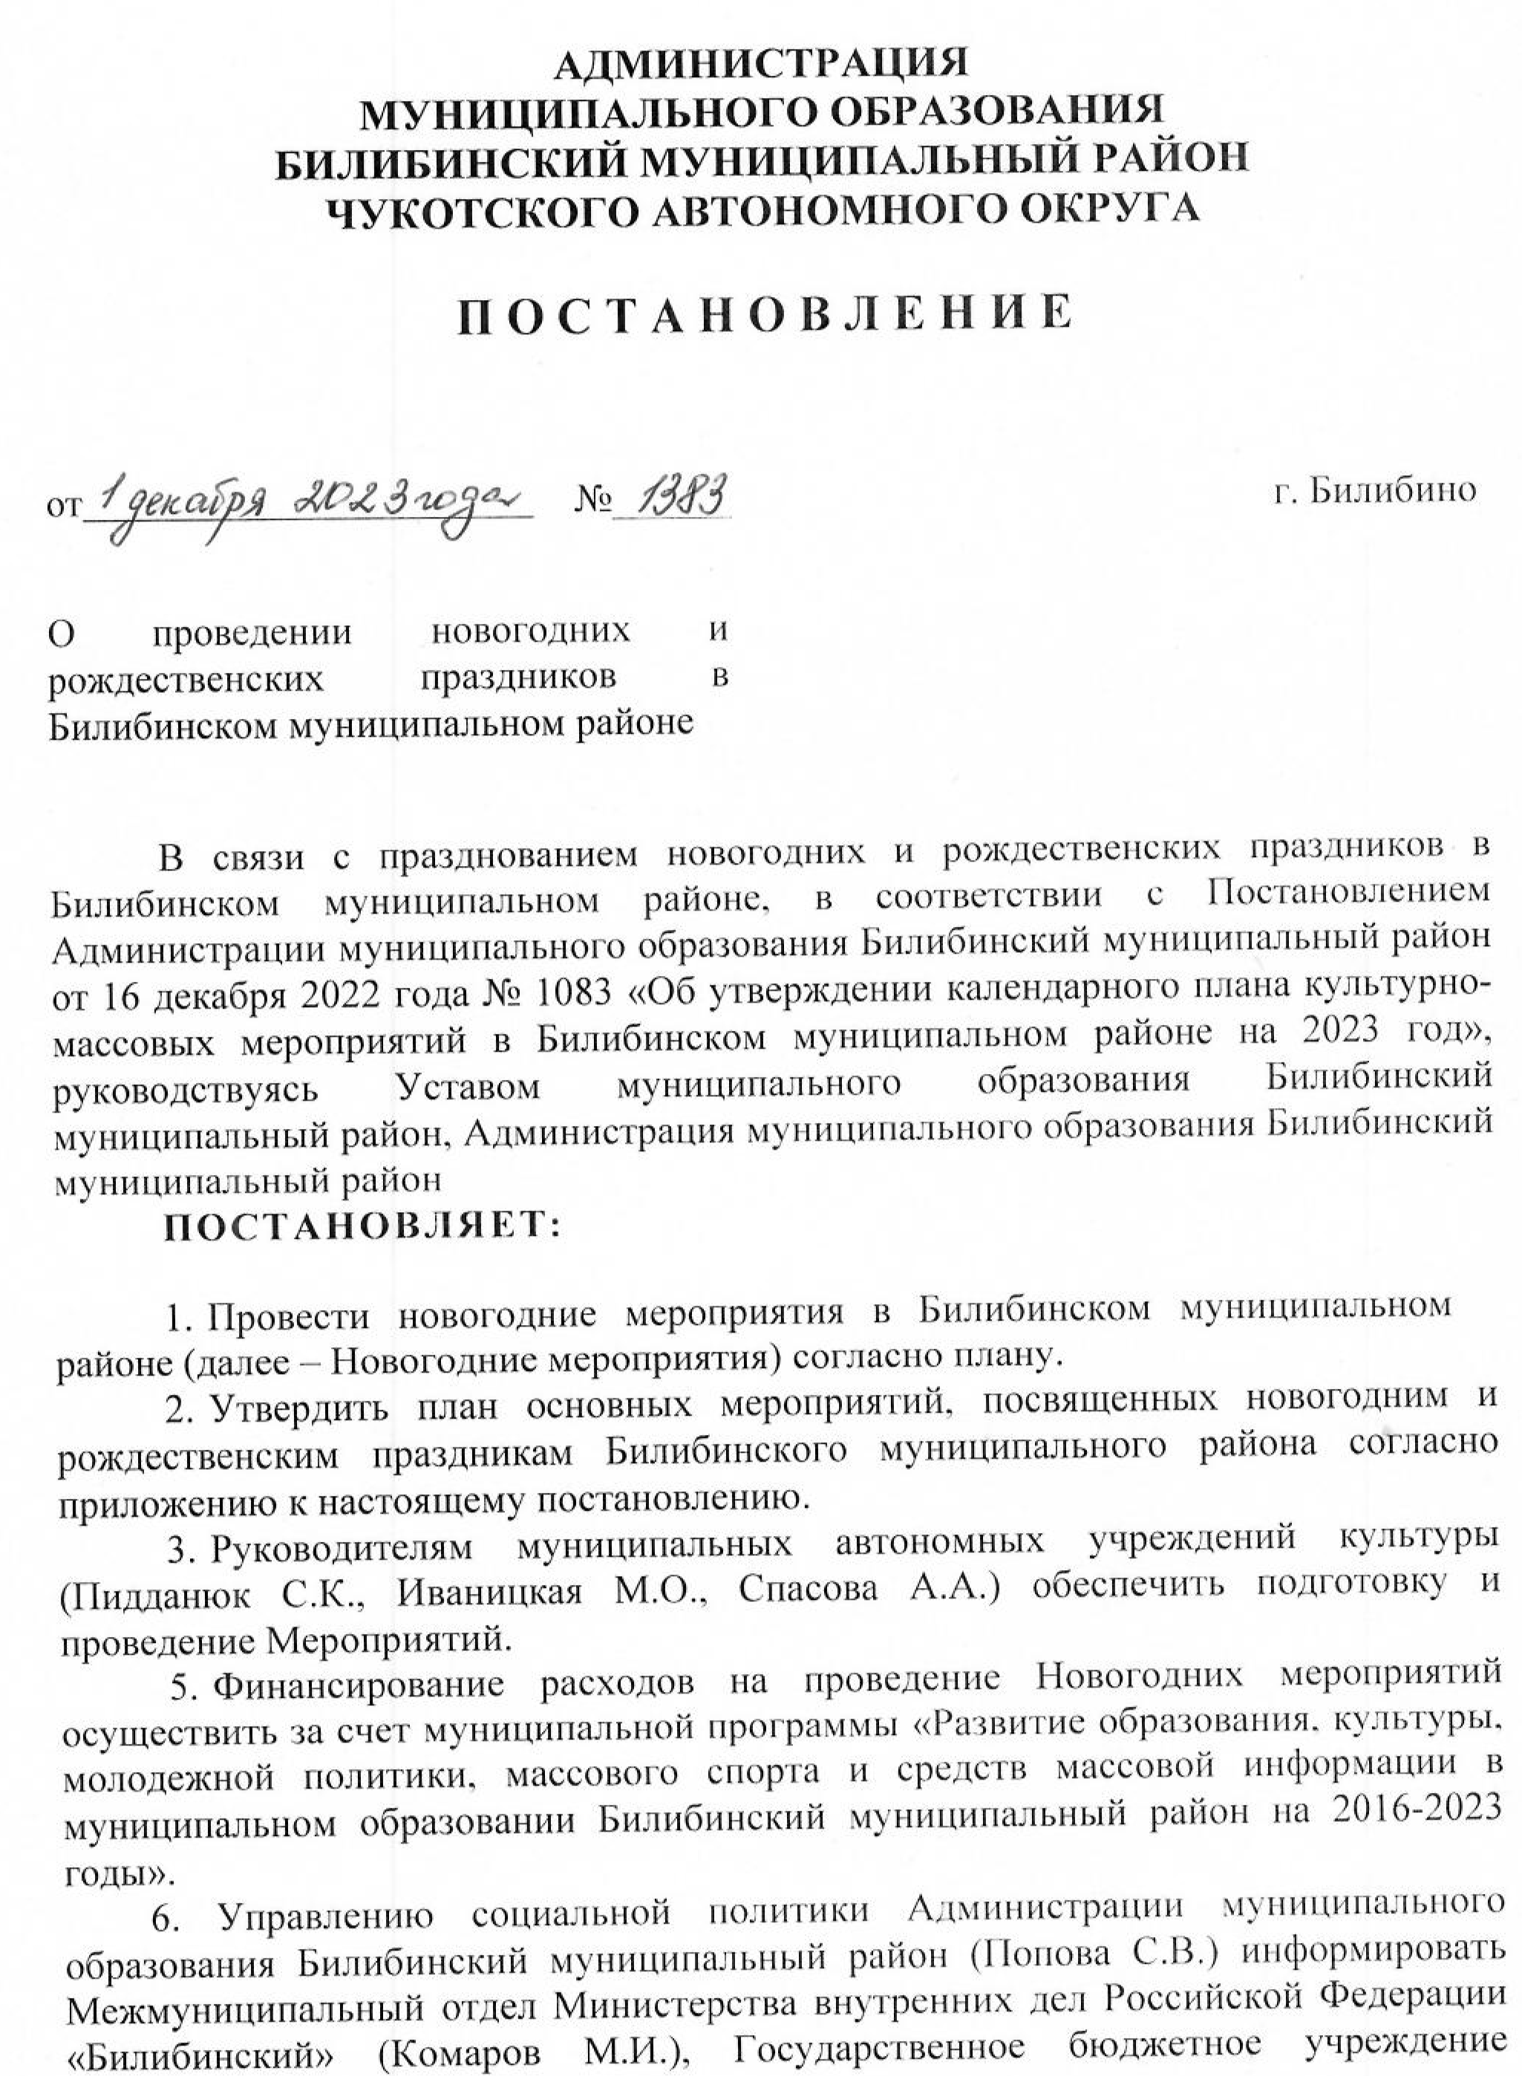
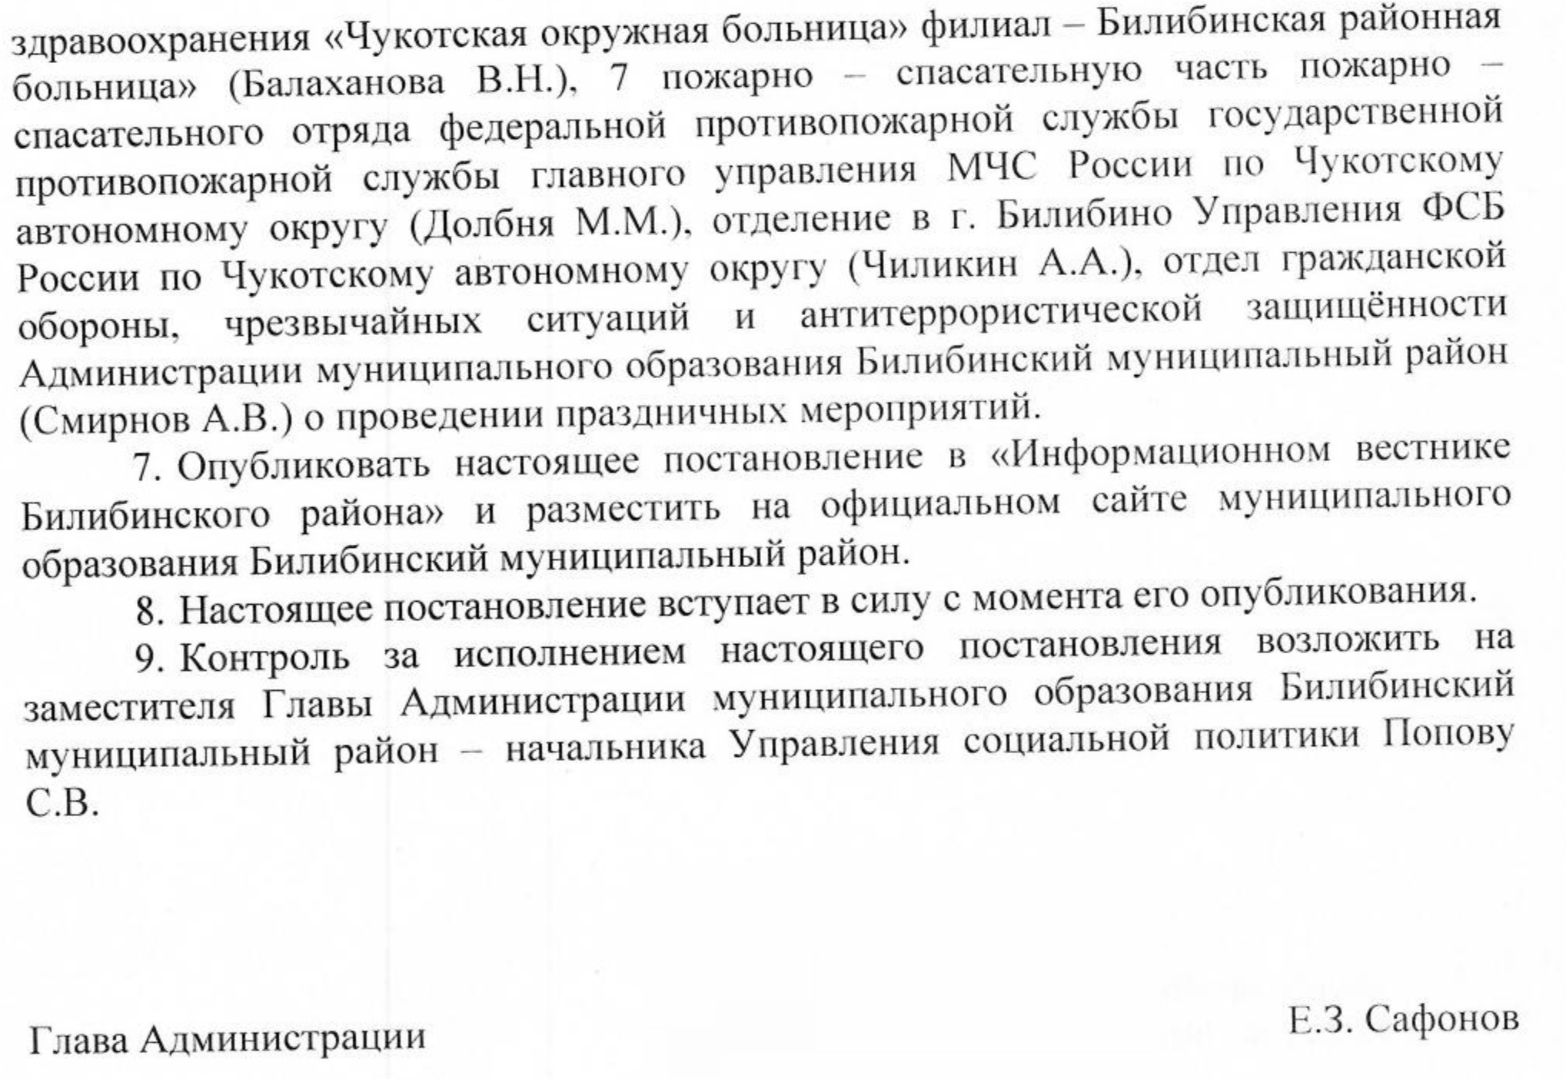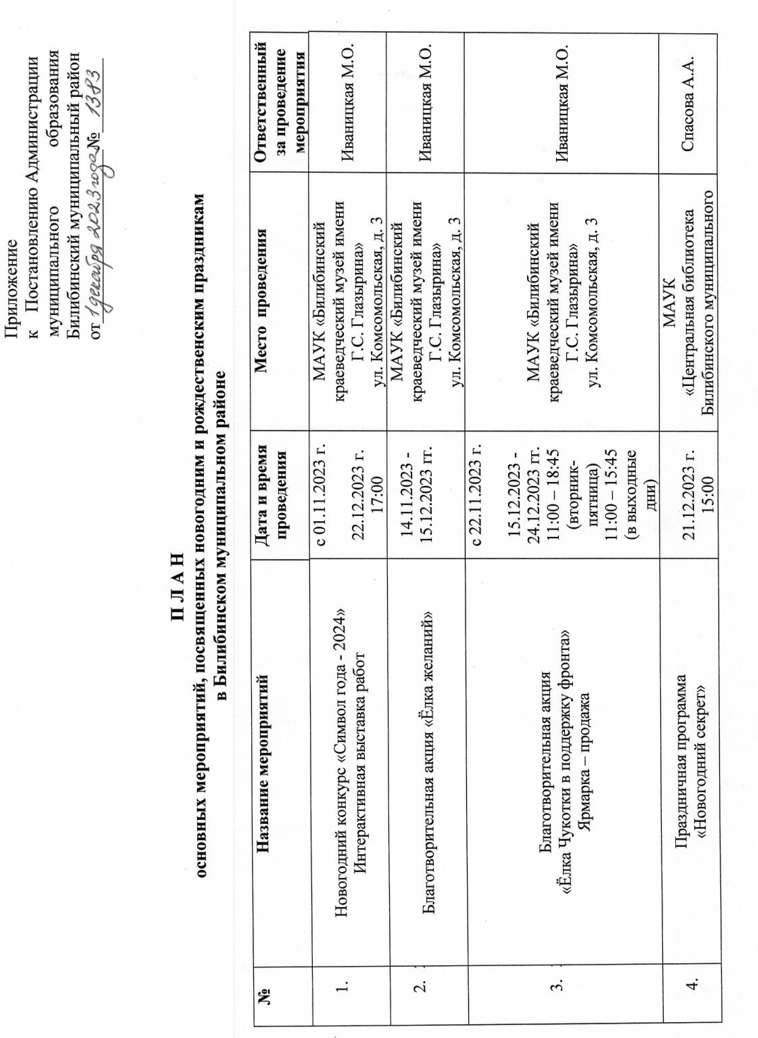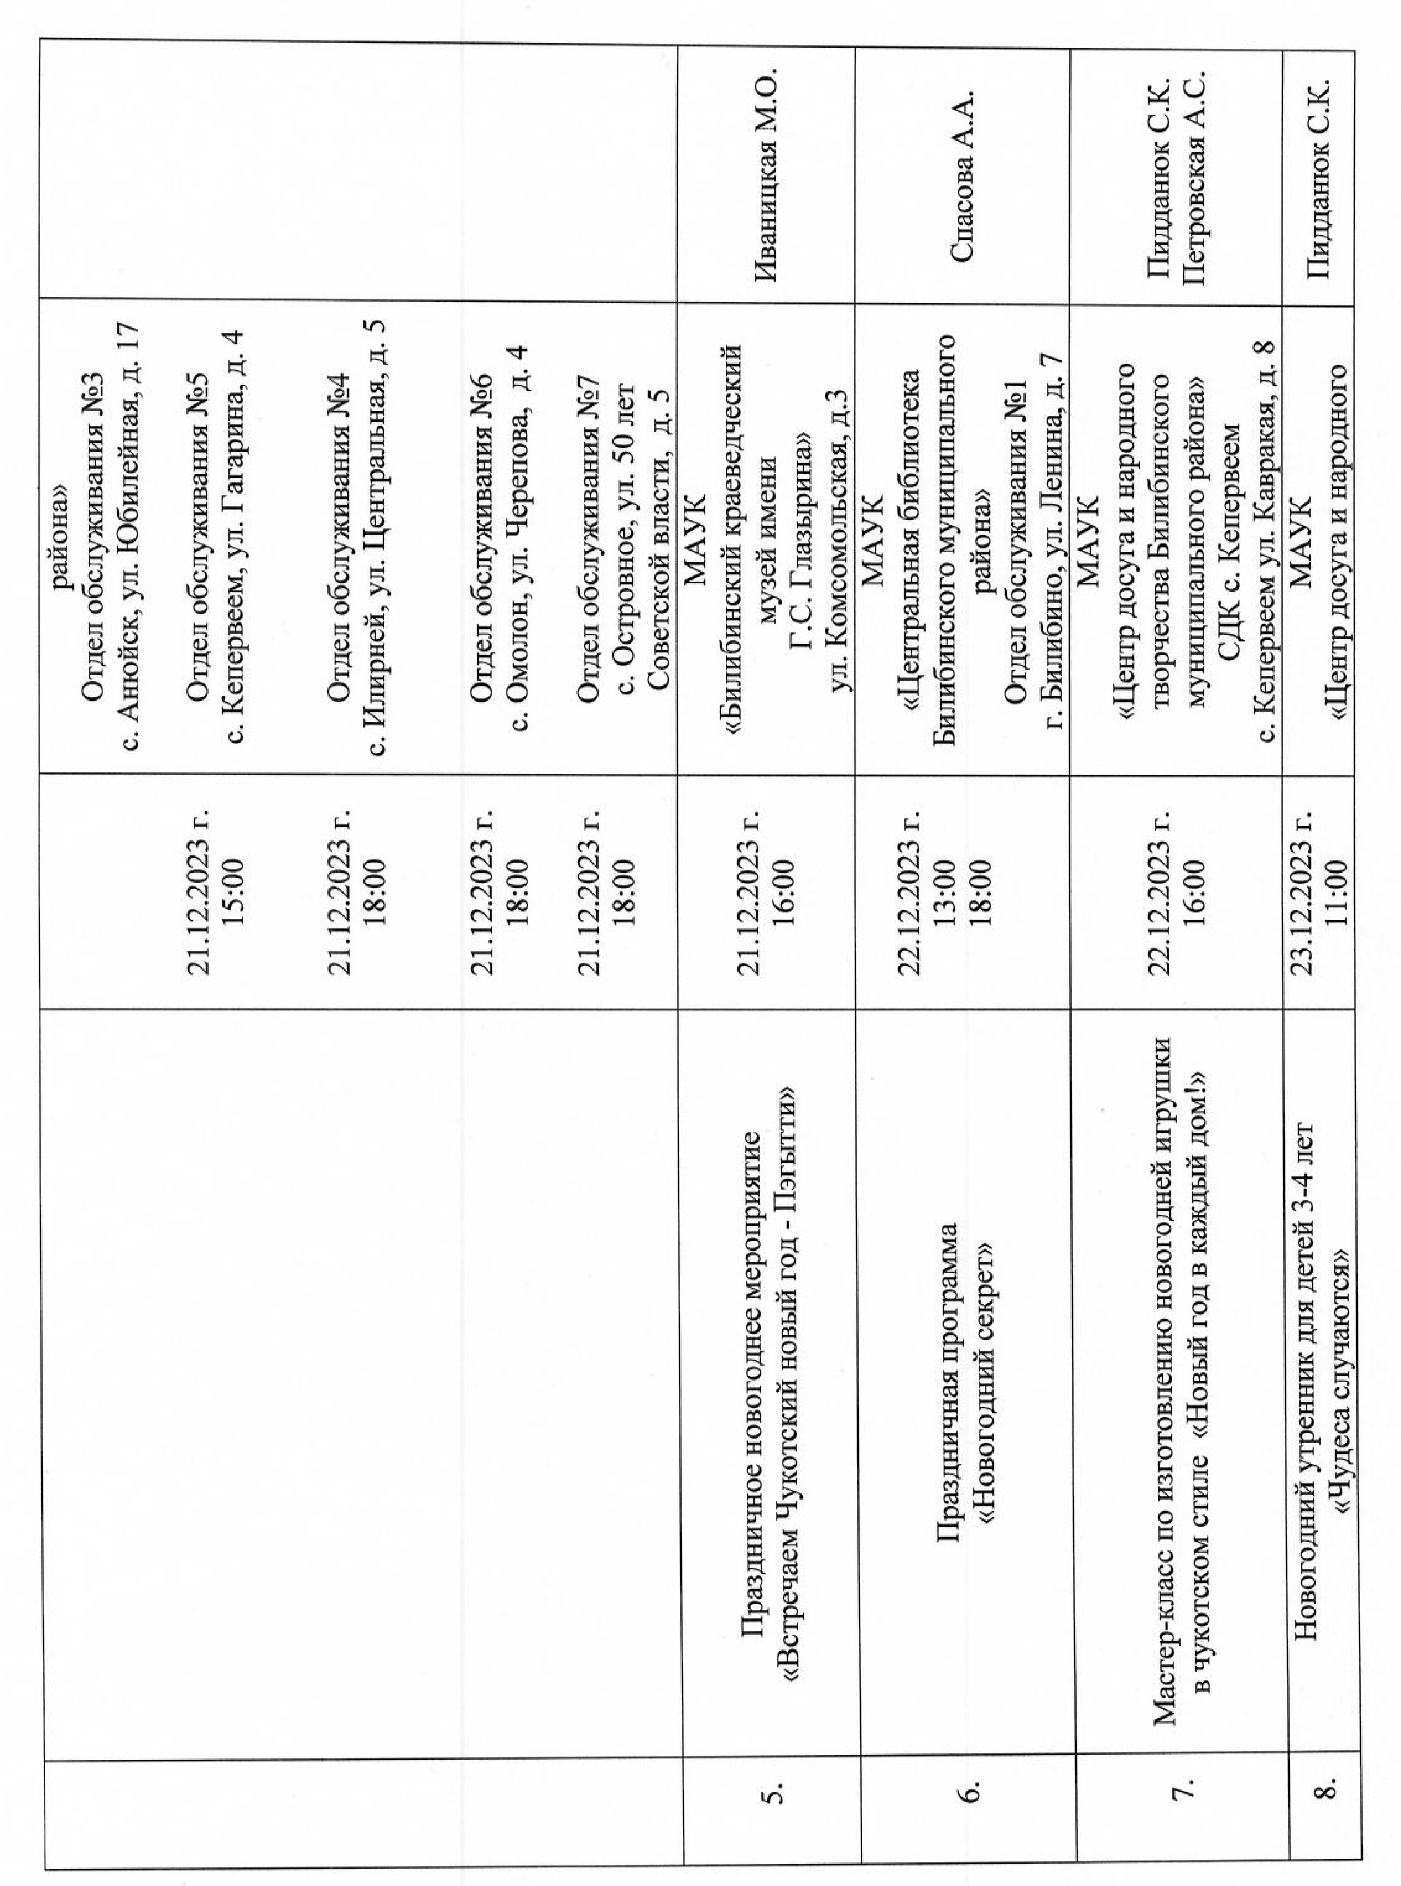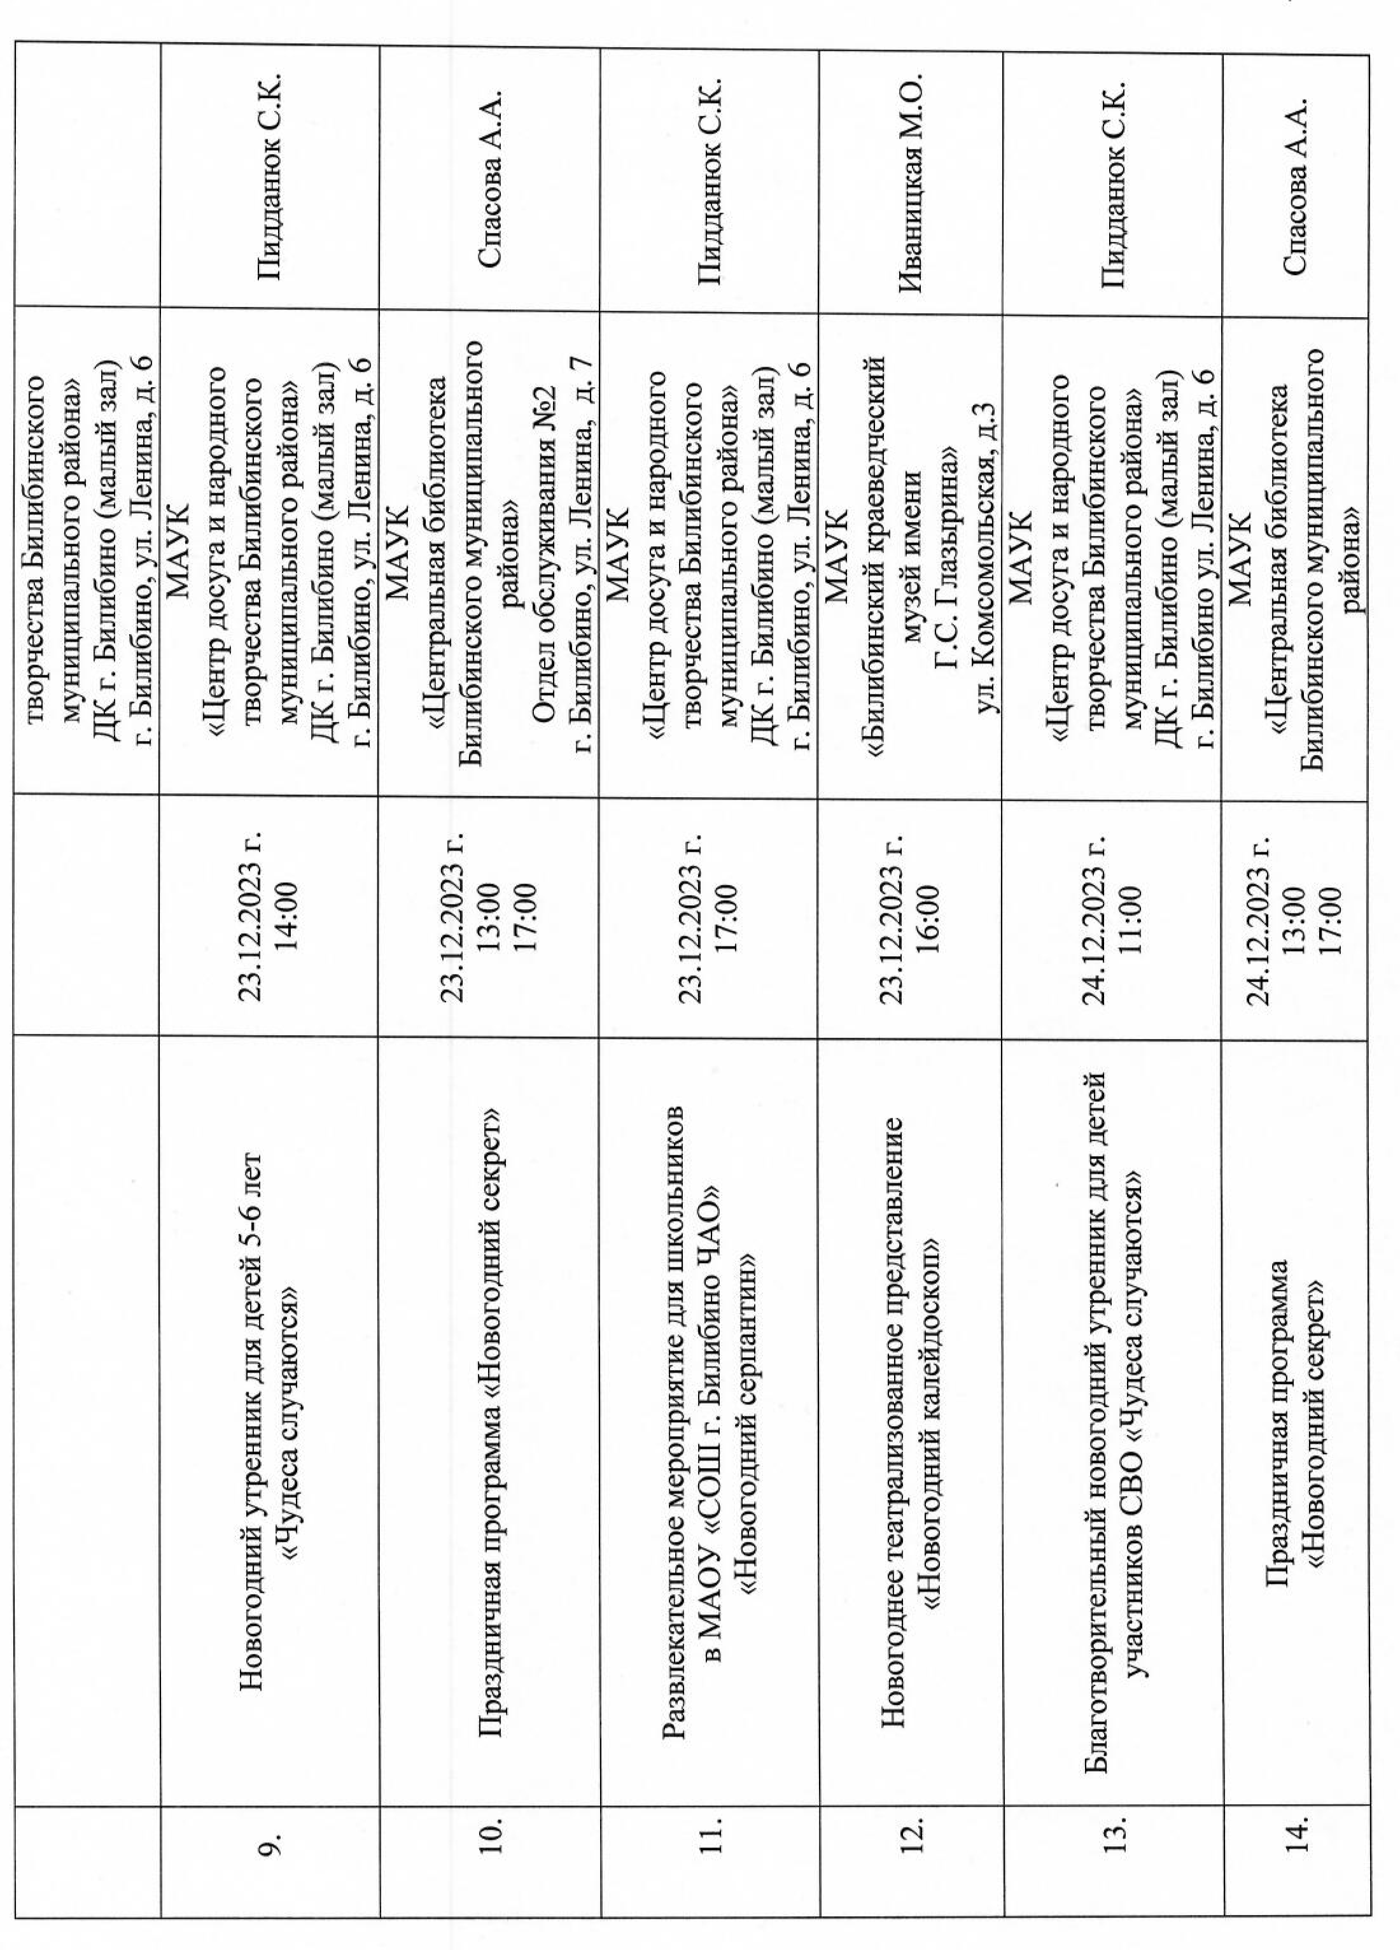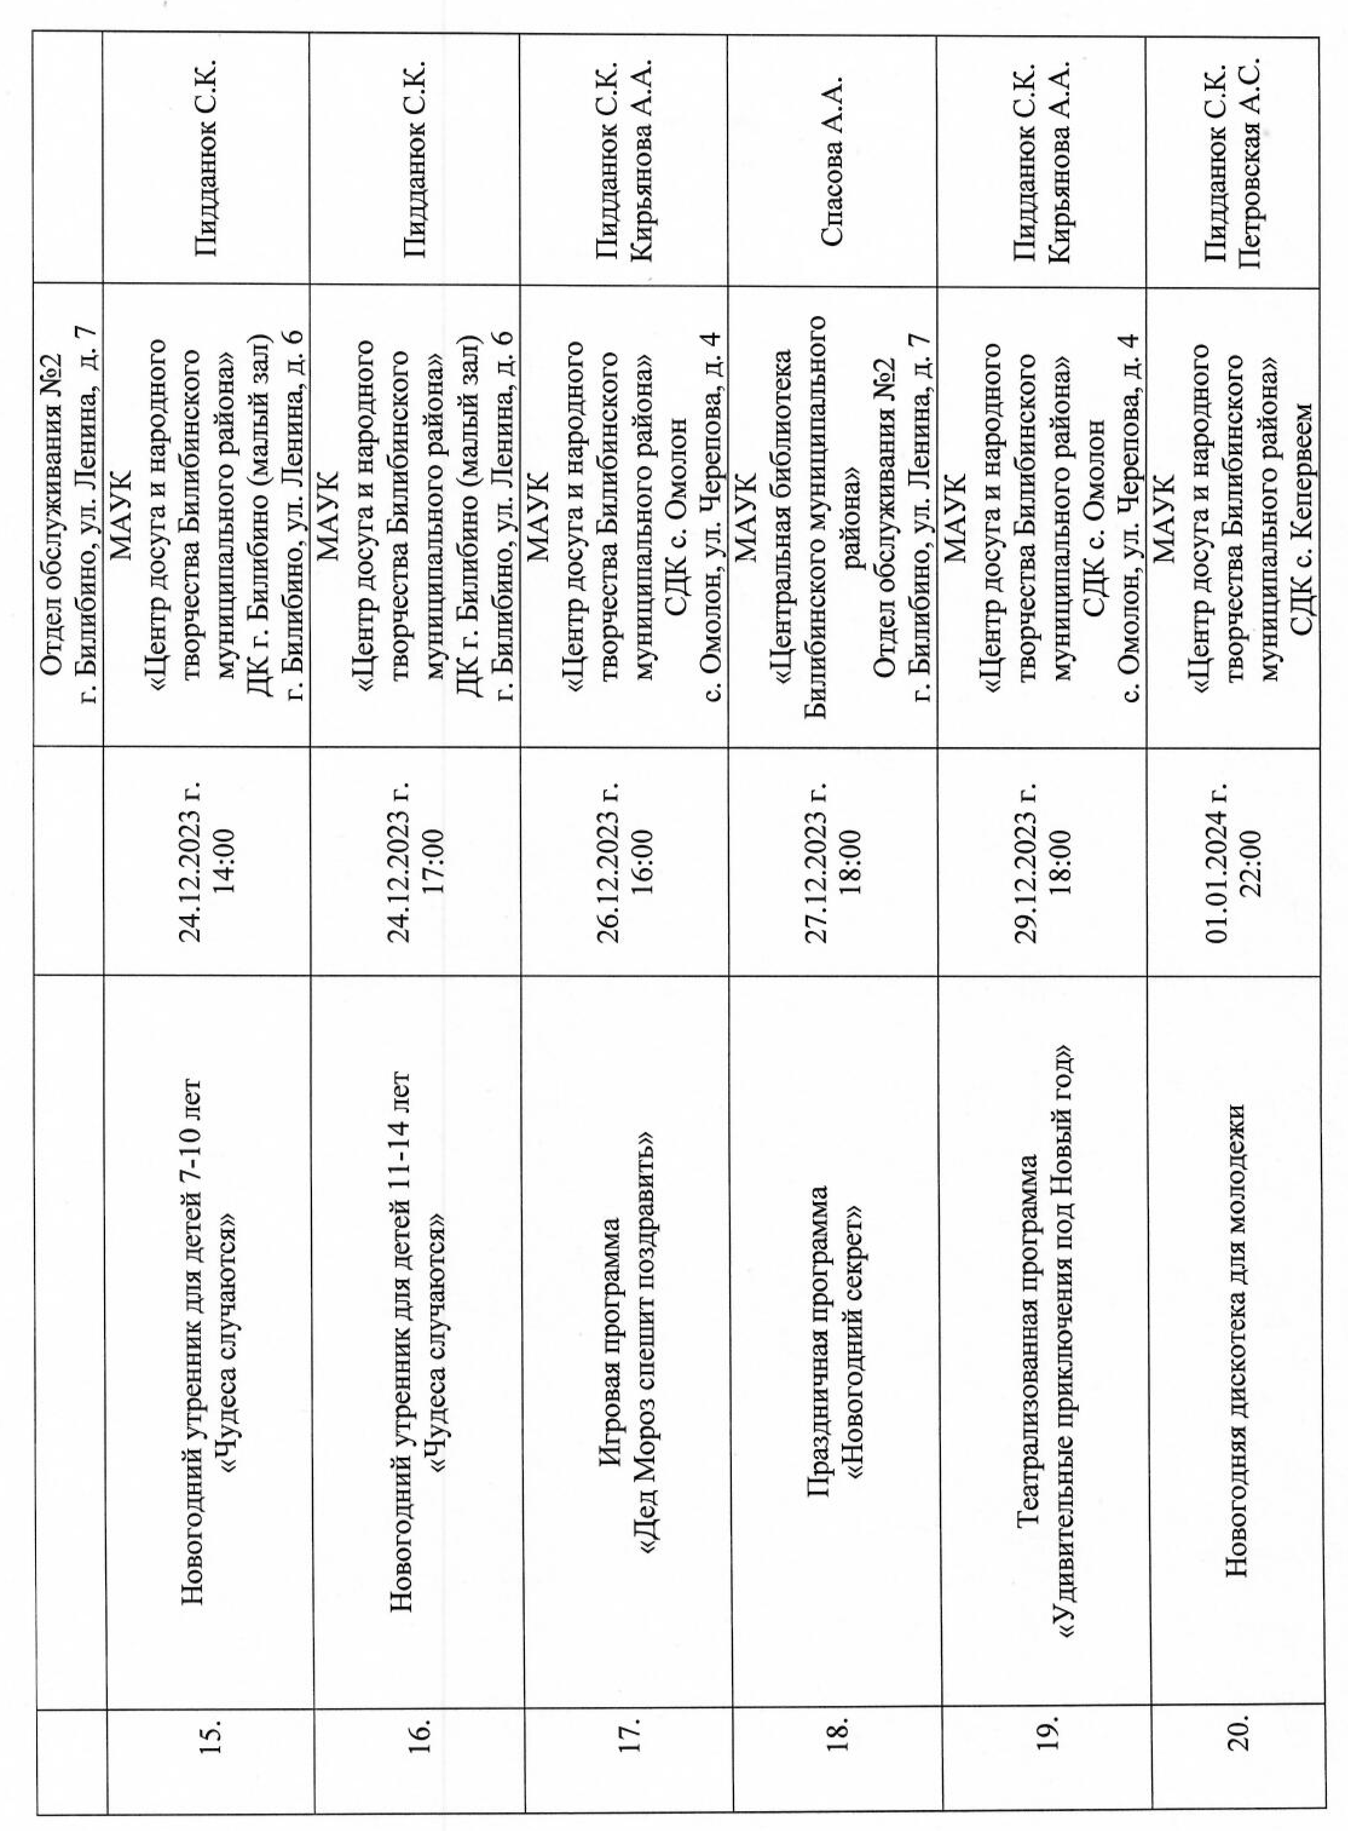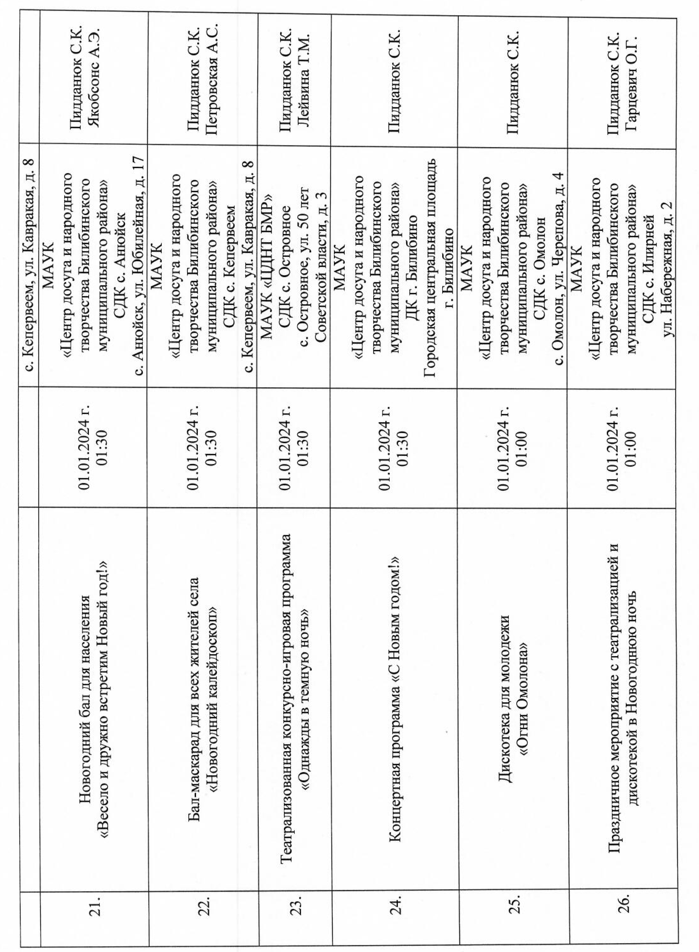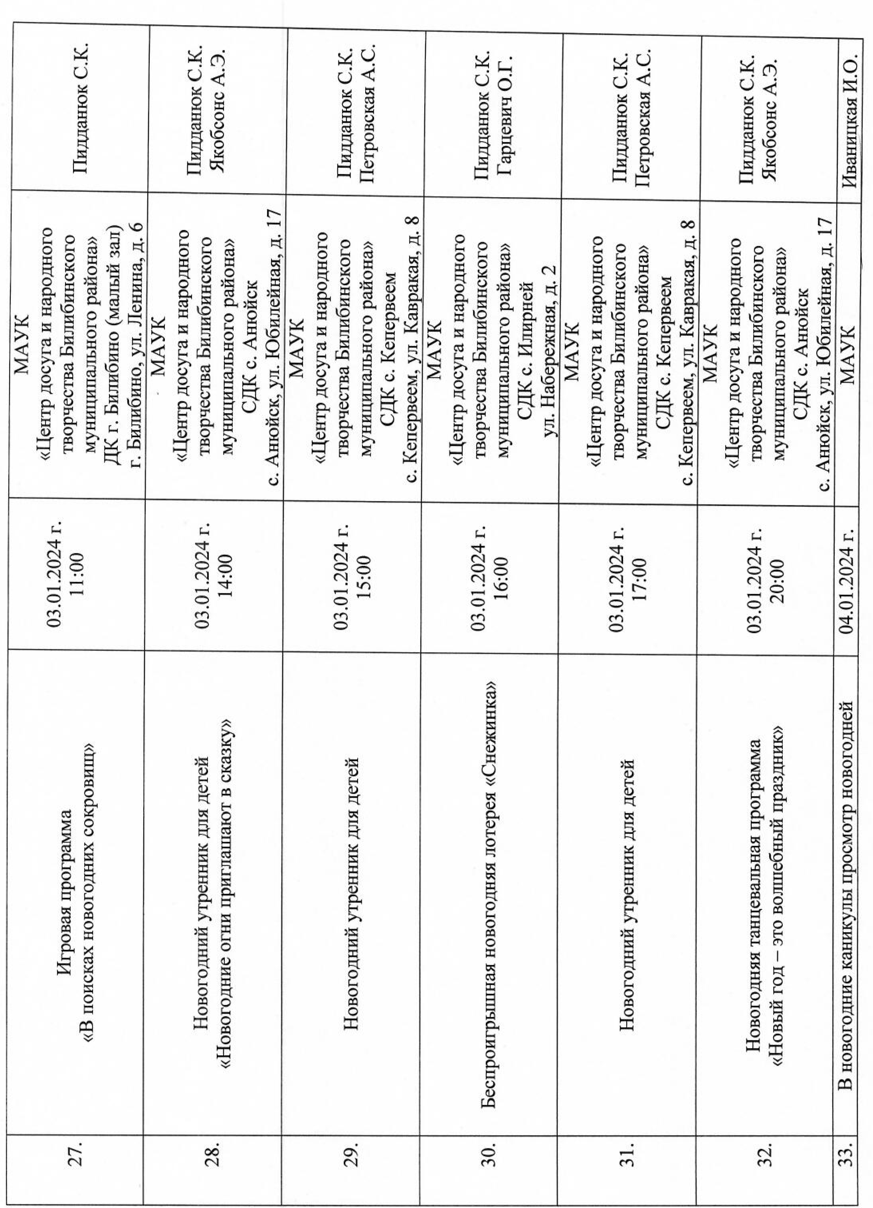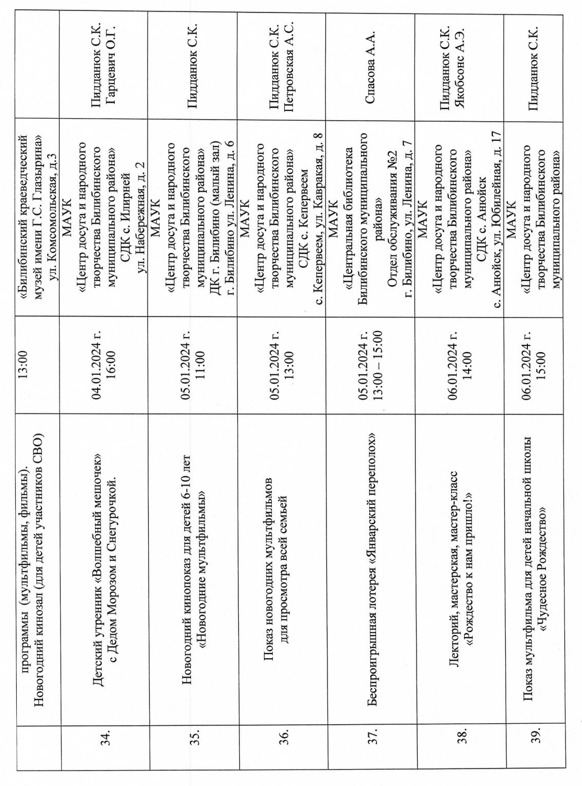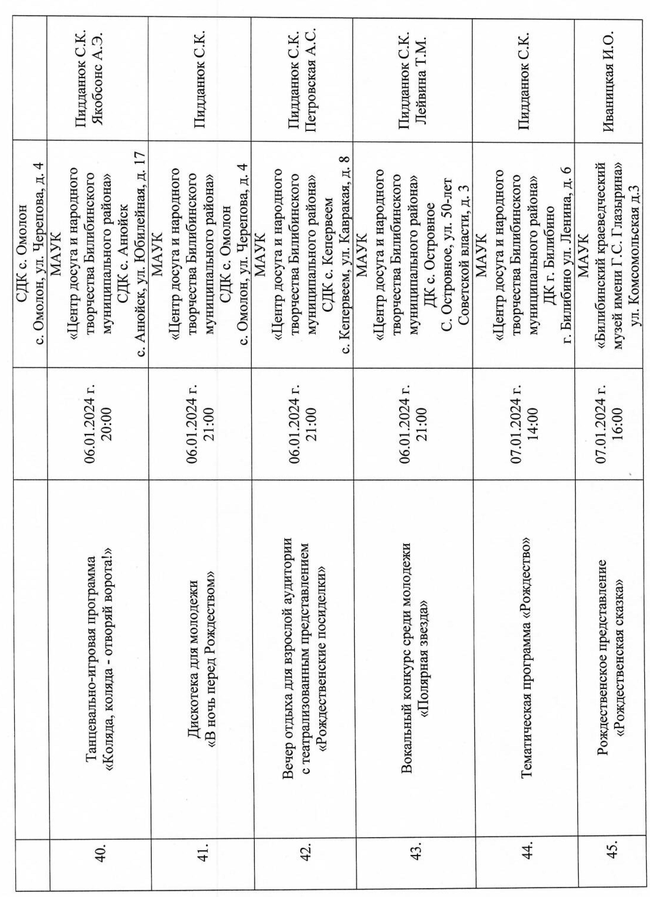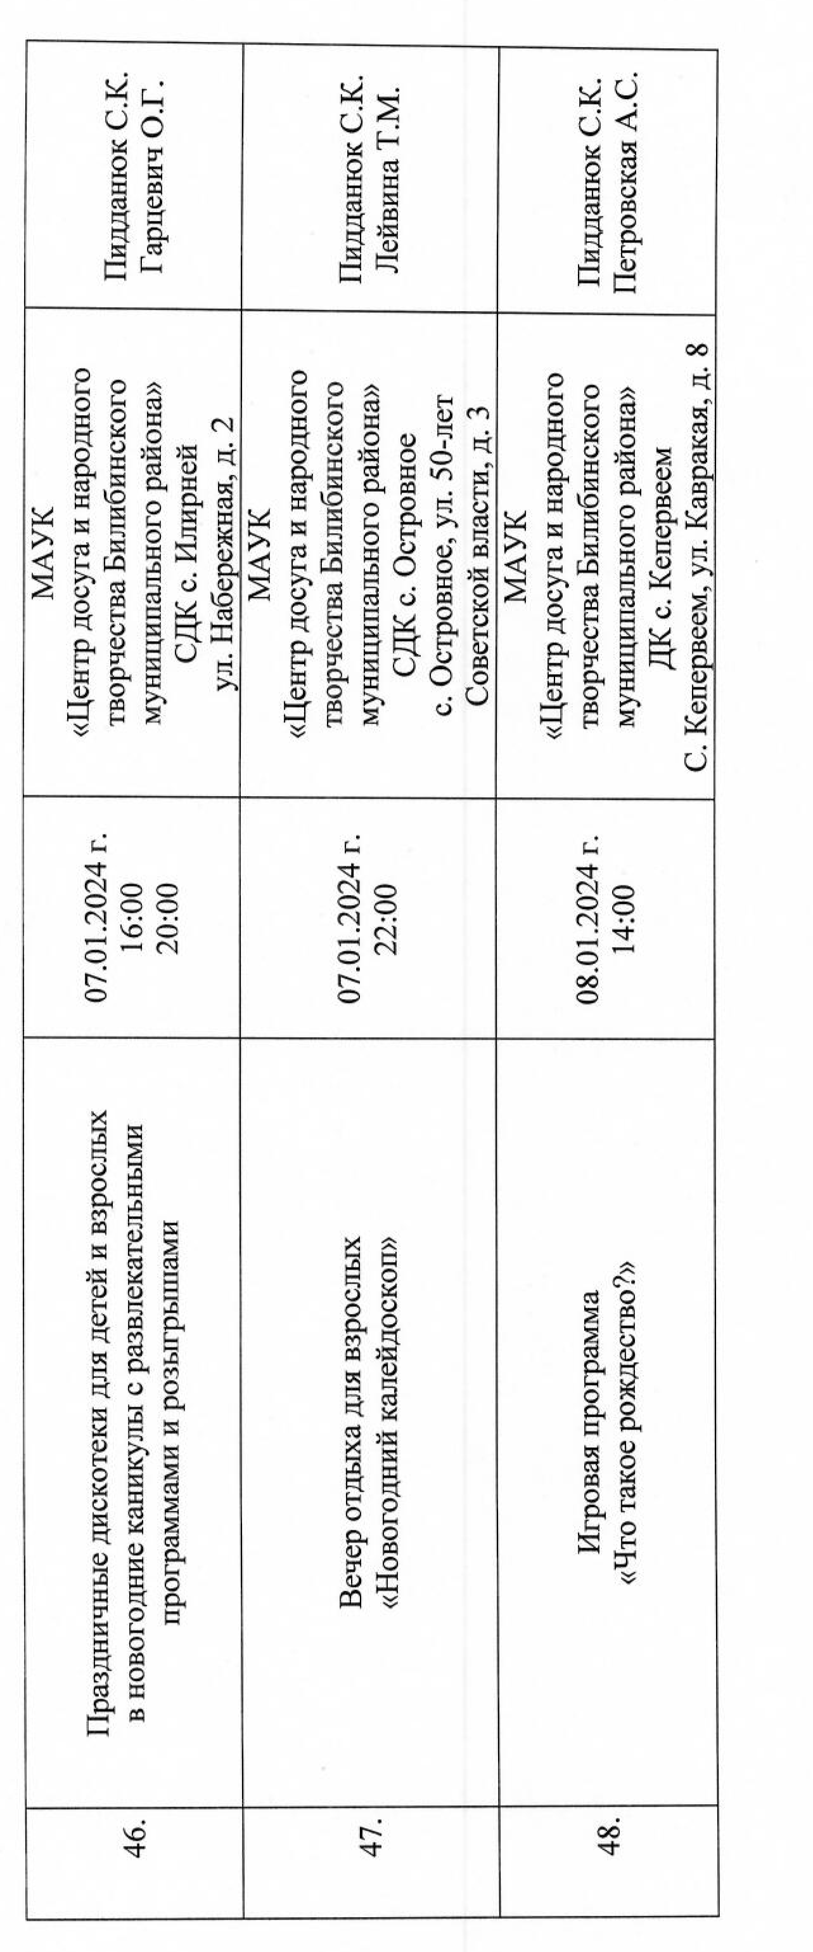

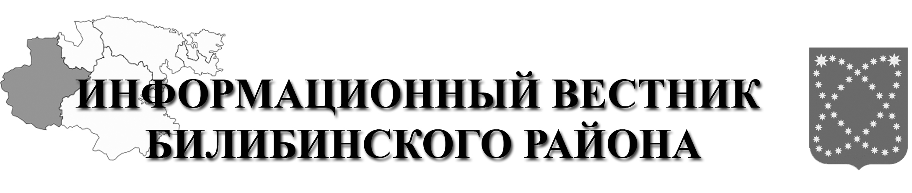  РАСПРОСТРАНЯЕТСЯ БЕСПЛАТНО | Учредитель: Администрация МО МБР  Соучредители: Совет депутатов МО БМР.  Ответственный за выпуск: Гизбрехт В.В.  Адрес учредителя и издателя: 689450, г. Билибино ул. Курчатова, д. 6  Адрес редакции: 689450, г. Билибино ул. Курчатова, д. 6  Подписано в печать: 11.12.2023 г. в 11:00(по графику);11:00(фактически)  Тираж: 12 экз

